РОЛЬ І МІСЦЕ ЄВРЕЙСЬКОЇ ГРОМАДИ
В ЖИТТІ ПУЛИНЩИНИ У ПЕРШІЙ ПОЛОВИНІ
ХХ СТОЛІТТЯ

ЗМІСТ

ВСТУП |  |  | 3
РОЗДІЛ 1 | Джерельна база та історіографія теми дослідження |  | 6
РОЗДІЛ 2 | Роль і місце єврейської громади в житті Пулинщини у першій половині ХХ століття |  | 9
 | 2.1. | Національна палітра Пулинської волості | 9
 | 2.2. | Особливості розвитку єврейської національної громади | 10
 | 2.3. | Взаємовідносини євреїв з місцевим населенням | 13
РОЗДІЛ 3 | Примусове «вилучення» єврейської громади з життя Пулинщини у контексті «расової теорії» нацизму Німеччини |  | 17
 | 3.1. | Німецька окупація і життя євреїв | 17
 | 3.2. | Масові розстріли на Лисій горі | 20
ВИСНОВКИ |  |  | 24
СПИСОК ВИКОРИСТАНИХ ДЖЕРЕЛ |  |  | 26
ДОДАТКИ |  |  | 28

ВСТУП

Актуальність дослідження. Сучасна Україна є однією з держав з поліетнічним складом населення, в якій проживають представники різних етнічних груп, які є невід’ємною складовою народу України, її історії та культури. В умовах ведення воєнних дій на території нашої держави все більшого значення набувають проблеми міжетнічних відносин, історії національних меншин, національної свідомості українського народу.
Дослідження етнічної історії згідно з положеннями Конституції України, „Декларації прав національностей” та Закону України „Про національні меншини” є одним із пріоритетних напрямів у світлі відродження України. Однією з проблем, що потребує переосмислення й об’єктивного висвітлення, є історія єврейського населення нашого краю. З одного боку, євреї змогли зберегти власну етнічну, мовну, релігійну самобут-ність, а з іншого - намагалися активно інтегруватися в економічне, культурне життя України.
З давніх-давен історія єврейського народу пов’язана з Пулинами та Пу- линською волостю. І хоча XX століття було, мабуть, найбільш немилосердним до євреїв в Україні, ні війна, ні жорстокі погроми, ні міграційні процеси не змогли розірвати багатовікових зв’язків українського та єврейського народів. Століття, прожиті нашими народами пліч-о-пліч, залишилися в історичних хроніках та документах, архітектурі, географічних назвах та народних переказах.
Дослідження життя єврейської спільноти Пулинського району Житомирської області нині є актуальним і своєчасним.
Сьогодні трагічні сторінки з історії євреїв, які проживали в нашій громаді, набувають розголосу, але про них знають далеко не всі жителі Пулинщини. Тому важливим є відновлення історичної пам’яті, встановлення меморіальних знаків та вшанування жертв кривавих подій минулого задля уникнення нетолерантного ставлення до представників національних меншин, зокрема євреїв, у майбутньому.
Мета дослідження полягає у вивченні історії проживання єврейської громади Пулинщини та встановленні обставин масового знищення євреїв у 1941 році.
Завдання дослідження:
- з’ясувати роль єврейського населення у розвитку промисловості, торгівлі, сільського господарства, освіти регіону;
- проаналізувати взаємовідносини євреїв з місцевим населеням;
- розкрити трагічну долю пулинського єврейства в контексті ситуації, в якій опинилися євреї під час німецької окупації Пулинщини в 1941-1943 рр.;
- зробити загальні висновки в контексті неупередженого і повного опрацювання наявних матеріалів.
Об’єктом дослідження роботи є єврейська громада Пулинщини.
Предмет дослідження — роль і місце єврейської громади у житті Пулинщини.
Територіальні рамки дослідження охоплюють Пулинську волость, до якої входить територія сучасного Пулинського району Житомирської області.
Хронологічні рамки роботи охоплюють період 1900 - 1941 років
Методологічну основу дослідження становить діалектичний підхід до пізнання історичного процесу, висвітлення явищ та подій суспільно- політичного життя. Принцип історизму дозволяє розкрити досліджувану тему та дослідити процес становлення та розвитку єврейської громади Пулинської волості; виявити діалектику складних взаємозв'язків між окремими фактами та явищами, дослідити їх у динаміці розвитку. Принцип об'єктивності допомагає розкрити питання про взаємостосунки єврейського та українського населення.
Методи аналізу та синтезу дозволяють застосувати максимальну кількість джерел та досліджень, щоб виявити всю сукупність поглядів і забезпечити комплексність дослідження етнологічного процесу як багатогранного явища. Сукупність застосованих методів та принципів допомагає запобігти упередженості у висвітленні історичних подій, сприяє відображенню всього спектру суперечностей, які завжди притаманні історичному процесу.
Новизна роботи полягає у систематизації матеріалу по становищу єврейського населення Пулинщини у першій половині XX століття та у введенні до обігу нових джерел з даної проблеми.
Практичне значення дослідження полягає в тому, що зібрані матеріали, по-перше, створюють умови для виховання толерантності по відношенню до національних меншин. По-друге, складено список розстріляних євреїв Пулинського району з метою збереження історичної пам’яті.
Структура роботи. Дослідницька робота складається з вступу, трьох розділів, висновків, списку використаних джерел та літератури.

РОЗДІЛ 1
ДЖЕРЕЛЬНА БАЗА ТА ІСТОРІОГРАФІЯ ТЕМИ ДОСЛІДЖЕННЯ

Розпочинаючи роботу над обраною темою, ми виходили з того, що тема дослідження маловідома в Пулинському районі, тому, що сьогодення стану етнічного населення Пулинщини докорінно відрізняється від того, яким було сто років тому. Великому відсотку населення Пулинського району невідомо, що на початку ХХ століття 54% населення волості складали німці, 38 % -євреї. Як і те, що на теренах сучасного району у 30-х роках ХХ століття знаходилося 2 з 19 національних районів УРСС – Пулинський німецький та Мархлевський польський національні райони. І історія національних меншин Пулинщини маловідома. Включаючи той факт, що німців та євреїв фактично залишилося декілька десятків. Отож, приступаючи до роботи, ми розуміли, що віднайти історичні матеріали, архівні документи, фотографії, старі картографічні джерела, місця проживання євреїв, знаходження гетто, місця розстрілів, списки розстріляних євреїв буде важко. Слід також зауважити, що відправною точкою аналізу часто ставали свідчення мешканців краю, які передавалися не очевидцями подій, а сформовані розповідями своїх предків.
В той же час, зрозумілим був і той факт, що без належного джерельного підсилення, без опублікованих плодів вже проведених досліджень за цією тематикою, без використання довідникової інформації годі буде претендувати на науковість цієї роботи. То ж для результативної роботи перш за все використовувались:
архівні матеріали;
краєзнавчі розвідки місцевих істориків;
розповіді і спогади мешканців;
наукові дослідження за тематикою.
До сказаного варто додати, що чимало текстових матеріалів з переліченого списку були отримані завдяки доступу до електронних ресурсів, Державної історичної бібліотеки України, Державного архіву Житомирської області, фондів Ізраїльського національного меморіалу жертв Катастрофи (Холокосту) та Героїзму Яд ва-Шем.
Отже, першу групу джерел склали архівні документи, статистичного та довідкового характеру дорадянської доби, які дозволили отримати інформацію про кількість населення Пулинської волості. Ці джерела охоплюють значний відрізок історичного часу. Прикладами таких джерел стали архіви статистичних установ царської Росії та військові документи, зокрема «Военно-статистическое обозрение Волынской губернии»[1].
Найбільша кількість таких джерел вміщена в фондах 87, 32, 326, 2524, Державного архіву Житомирської області.
Значний інтерес становлять статистичні джерела Волинської губернії, різні звіти, таблиці, які є неабиякою цінністю для дослідника. Привертає увагу «Пам’ятна книга дирекції народних училищ Волинської губернії», довідкові та адресні книги «Весь Юго-Западний край»[2].
Багатий матеріал про життя Пулинських євреїв розміщені в розповіді Мойші Нобельмана «Моє зруйноване містечко» зібрані в книзі «Звіл»[3].
У зазначеному джерелі розміщені спогади про життя євреїв в Пулинах наприкінці ХІХ-на початку ХХ століття.
Питання трагедії єврейської громади в Пулинах під час німецької окупації розміщені в книзі свідка розстрілів євреїв в с.Ягоденка М.Мешока «Не забуду! Не прощу!»[4].
Як окрема джерельна одиниця в роботі використані зібрані в середовищі місцевих мешканців розповіді про життя єврейської громади в Пулинах та спогади про розстріли євреїв в 1941 році.
*
І, нарешті, варто сказати ще про одне важливе джерело інформації, потреба в якому була викликана історичним фактом масового розселення на теренах Пулинщини євреїв протягом XIX – ХХ століть. Цей факт викликав появу євреїв на теренах нашого краю. Ще до недавнього часу ця інформація мала характер політично недоцільної, тому і архівні матеріали за цією тематикою були важкодоступними. Чого варте замовчування хоч якоїсь інформації про розстріли євреїв в с. Ягоденка!
Безумовно цікавим і об'ємним історичним матеріалом сповнена праця відомих житомирських краєзнавців Іващенко О.М., Поліщука Ю.М. «Євреї Волині» [5], яка містить чимало історичного матеріалу по даній темі.
У 2004 році звернули на себе увагу локальні історичні розвідки вчителів історії району В.Д.Давидюка «Сторінки історії Червоноармійщини»[6], та С.А.Мурзакова «Чортоліси-Пулини-Червоноарміськ»[7], як спроба дослідити історичну еволюцію та трагедію єврейської громади.
Таким чином, не дивлячись на практичну відсутність наукових досліджень з питання долі єврейської громади Пулинського району, представлена вище історіографія питання дозволяє, використовуючи заявлені методи проведення дослідження, виконати поставлені перед нами завдання.
Підводячи підсумки І розділу, слід зазначити, що на сьогоднішній день у Пулинській громаді відсутня інформація не тільки про життя євреїв на Пулинських землях, а й фактично невідомі місця розташування гетто та місць розстрілів євреїв. Списки розстріляних євреїв, які зберігалися в селищній раді до 1945 року були знищені секретарем Червоноармійської селищної ради в 2013 році із-за того, що вони були потрепані.
В той же час, зрозумілим був і той факт, що без належного джерельного підсилення, без опублікованих плодів вже проведених досліджень за цією тематикою, без використання довідникової інформації годі буде претендувати на науковість цієї роботи. У роботі використовувались архівні матеріали, краєзнавчі розвідки місцевих істориків, розповіді і спогади мешканців та наукові дослідження за тематикою.

РОЗДІЛ 2
РОЛЬ І МІСЦЕ ЄВРЕЙСЬКОЇ ГРОМАДИ В ЖИТТІ ПУЛИНЩИНИ У ПЕРШІЙ ПОЛОВИНІ ХХ СТОЛІТТЯ

2.1.Національна палітра Пулинської волості
З давніх-давен історія єврейського народу пов’язана з Пулинами та Пу- линською волостю. І хоча XX століття було, мабуть, найбільш немилосердним до євреїв в Україні, ні війна, ні жорстокі погроми, ні міграційні процеси не змогли розірвати багатовікових зв’язків українського та єврейського народів. Століття, прожиті нашими народами пліч-о-пліч, залишилися в історичних хроніках та документах, архітектурі, географічних назвах та народних переказах Пулинської громади.
Історично склалося так, що на Волині, в тому числі і на Житомирщині, поселялися і проживали люди різних національностей. Не стала виключенням і Пулинська волость (сучасний Пулинський район), де колись проживала велика кількість етнічних меншин.
Найбільш численними, у порівнянні з іншими етнічними групами, на початку XX століття були німці-переселенці. Як вказується у військово-статистичному огляді Волинської губернії, який склав підполковник А.Забєлін, у Пулинській волості станом на 1887 рік проживало 54 % німців від загальної чисельності населення волості.
Другою за чисельністю етнічною групою були євреї. У Пулинській волості для євреїв було встановлено місце осілості у волосному центрі Пулини та в селі Сколобів. У 1888 році в Пулинах проживало 468 євреїв, а в 1900 році - 1225 євреїв (жінок - 610, чоловіків - 615), що становило 38 % населення Пулин [7].
Вагоме місце в історії району посідали чехи-переселенці та поляки.
Таким чином, Пулинщина у першій половині XX століття була багатонаціональним та полікультурним адміністративним утворенням, де євреї на початку ХХ століття становили основну частину населення містечка Пулини та інших сіл волості.

2.2. Особливості розвитку єврейської національної громади
Євреї, які проживали в Пулинському районі, в довоєнний та післявоєнний час брали активну участь в економічному, господарському та культурному житті. Тут тривалий час вони займалися торгівлею, ремеслом, господарством. «Земля в окрестностях Пулин тучная, плодородная, есть много полей и садов. Украинские и немецкие крестьяне, а также помещики продавали урожай полей и садов євреям, а те переправляли его на рынки. Это было источником заработка многих евреев местечка [3,с. 96]».
Євреї мешкали в центрі містечка Пулини та Соколів поблизу базару.
«Будинки містечка, їх було приблизно 200, були низькими, побудованими з дерева, з дерев'яними або солом'яними дахами. На площі в центрі містечка стояли два ряди дерев'яних крамниць, що приліпилися друг до друга [3, с. 116]».
«У нашому маленькому містечку Пулини Волинської губернії, що більшовики перейменували в Червоноармійськ, було біля тисячі душ єврейського населення. Серед них були люди Тори й Таскали, торговці, ремісники й ледарі [3, с. 118]».
На території Пулинщини діяли підприємства власників-євреїв. Так, в селі Новий Завод лісопильний паровий завод землевласника Шленкера, а в Пулинах працював млин, власником якого був ІІІмуель-Вольф Дехне, а власниками газогенераторного млина в с. Неборівці були Вройдя Вайєбрут і Перельман Дидимонд. Еміль Гартман володів чавунно-ливарним заводом, де працювало 40 робітників.
На початку ХХ століття тільки в містечку Пулини було біля 50 лавок, які належали місцевим євреям. Їм належали всі 9 бакалійних лавок, всі 6 галантерейних, всі 3 залізні, всі 3 шкіряні, всі 7 мануфактурних, обидві одежні, всі 3 посудні. Всі 3 лісові склади були також в користуванні євреїв - Бенціона Зільбермана, Сіми Зінгермана і Меєра Ферцера. У власності єврея Меєра Гітмана була хлібна лавка, а Абраму Зингерману належав магазин, де продавали борошно. У Пулинах був винний магазин, власником якого був Гульден Верман, книжковий - Герша Бара. Дві винні лавки та винні погреба належали Гульду Верману [2].
Після остаточного встановлення більшовицької влади єврейське населення опинилось у складних соціально-економічних і суспільно-політичних умовах. Євреї втратили засоби до існування в результаті політики воєнного комунізму, коли більшовики заборонили приватні виробництва і торгівлю. Через погроми, жебрацькі умови життя, велика кількість євреїв подалась в еміграцію, або переїздили з містечок до міст, де простіше було знайти роботу і отримати освіту.
Проте, зміни соціально-економічних умов призвели і до змін господарювання в нових умовах. У 1925 році було створено перші самостійні ремісничні організації. Серед заходів, що визначили у подальшому становище ремісників, стали збори кооперативних товариств і спілок, що в основному об’єднали кустарів-євреїв. В Пулинах було засновано Пулинську єврейську артіль.
В цей же час тривав процес виділення національних сільських і селищних рад у районах області. З 1927 по 1941 рік в с. Пулини діяла єврейська сільська рада. Згідно наказу за № 125 Волинського окружного виконавчого комітету по Волинській окружній адміністративно-територіальній комісії від 27 жовтня 1926 року райвиконкомами були проведені наступні зміни: Пулинським виключено з Пулинської сільради містечко Пулини (центральну частину) і в ньому утворено окрему Пулинську єврейську селищну раду. Згідно з переписом 1926 р в Пулинах проживало 1056 євреїв [22].
Паралельно проводилося й переселення євреїв на землі так званих колгоспних фондів. А у 1929 р. Л.А.Вайншток організував перший єврейський колгосп.
Традиційною релігією євреїв був іудаїзм. На початку XX століття у Пулинах було 4 синагоги.
«Одна - стара синагога, у якій молилися рабин, шойхети, старі домогосподарки й простий народ.
Друга - Макарівіський клойз - гарний будинок, у якому молилися містечкові ерудити на чолі з р. Аврумом Зингерманом. Він був освіченим хасидом, читав постійно «Га-Цфира» і «Га-Мелиц», а також авторитетів єврейського закону. Там навчалося талмудичне братерство, і молоді люди продовжували тут вивчення Талмуда до досягнення шлюбного віку.
Третя - молитовний будинок кравців. У ньому виділявся р. Алтер-Шимон, що заснував братерство «Омрей тилим» і мав звичай улаштовувати для багатьох царську трапезу. Бідні їли за його столом.
Четверта - молитовний будинок м'ясників, в якому високу посаду меламеда займав р. Мойше з Веледників, знавець Святого Письма й великий ерудит [3, с. 116]».
На околицях містечка було розташоване єврейське кладовище.
Після революції 1905-1907 років у Пулинах було відкрито земську лікарню, яку обслуговувало два лікарі. У 1913 році в лікарні працювало 2 лікарі-євреї Марк Раутт та Вадель Туровський. Євреєм був єдиний, на той час, зубний лікар Вольф Макарон, власником аптеки була Фріма Розенберг. Аптекарські товари також продавали два євреї - Мордко Бейліс та Франя Шафранска.
У школах Пулинщини українці і євреї навчалися разом. Зокрема, в Пулинській школі спільне навчання тривало до 1924 року. Іноді в класах дітей з єврейських сімей було більше, ніж українських. Це пояснюється їх кращою матеріальною змогою до навчання. Так, у 1919 році Пулинську школу закінчили 16 учнів, з них 6 українців і 10 євреїв. Екзамен із Закону Божого здавали лише 6 учнів-українців, а євреї від складання цього екзамену звільнялися [8].
Лише в 1924 році єврейські групи було відокремлено від українських. Їм було передано частину приміщення, бібліотеку, інше навчальне та господарське устаткування. Пізніше єврейська школа розміщувалася в Пулинах у двох окремих приватних будинках.
У грудні 1921 року постановою колегії відділу наросвіти в Пулинах була створена єврейська дитяча хата [9]. Персонал дитячої хати був сформований з місцевих євреїв. Завідуюча дитячою хатою була Зінгерман Роза, керівниками дитячих груп, гуртків були Шафранська Сара та Пинчук Хана, прибиральницею — Селедка Хана [10]. Станом на 1921 рік в дитячій єврейській хаті перебувало 60 дітей з єврейських сімей [11].
Наприкінці 30-х рр. у Червоноармійську (назва Пулини з 1935 року) сталися відчутні зміни в розвитку охорони здоров'я, освіти та культури. З 1937 року почав працювати дитячий санаторій на 60 місць. На початку 40-х рр. в райцентрі діяла лікарня на 60 ліжок, аптека, дитяча консультація. Проте, як і раніше, переважна кількість медичного та аптекарського персоналу були євреями.

2.3. Взаємовідносини євреїв з місцевим населенням
Маючи високий рівень матеріального благополуччя заможні євреї намагались вести замкнутий і відособлений спосіб життя. Незважаючи на замкнутість і відособленість євреїв, вони все ж таки розташовувались на землях, здавна обжитих місцевим українським та німецьким населенням, з яким євреї мимоволі мусили вступати в контакти. А так як євреї були переважно ремісниками та торговцями, то ці контакти в першу чергу стосувались основи життя і діяльності всієї громади Пулинщини.
У стосунках євреїв з місцевим населенням було багато заборон, які носили переважно релігійний характер. Суворо дотримуючись релігійних канонів і заборон при прийнятті їжі та в побуті заборонялося вживати вина, що приготовлені іновірцями, а також пити вино разом із ними.
Попри стереотипи, які виробилися в українців щодо євреїв, і, навпаки, у євреїв щодо українців, попри певні антисемітські погляди частини українського суспільства, у XIX на початку XX століття ми не спостерігаємо на території Пулинської волості погромів євреїв, у яких би брали активну участь українці Пулинської волості.
Натомість, просте єврейське і українське населення активно контактувало між собою, і якщо й виникали конфлікти, то не на расовій основі, а на економічному або на побутовому рівні.
Джерела свідчать, що з роками, прожитими по сусідству, стосунки між євреями та місцевим населенням поступово нормалізувались, входили в спокійне русло, хоча замкнутість єврейського населення все-таки відзначалась, причому й самими євреями.
«Коли ховали євреїв, громада йшла за носилками до с. Ягоденка, де знаходилося єврейське кладовище. Українці, щоб заробити грошей йшли на дзвіницю та починали дзвонити. Євреї не могли нести носилки, поки лунають дзвони, тому вони посилали до дзвінниці людей, щоб дали горілки або грошей молоді, яка дзвонила. Це був заробіток молоді для вечірніх гульок [12]».
З поглибленням соціальної диференціації заможні євреї стали брати в свої господарства наймитів, незаможні євреї самі йшли у наймити.
Слід відзначити, що більш тісних і дружніх стосунків між євреями та місцевими жителями в тих соціально-економічних умовах початку XX століття, в яких вони опинились, і не могло бути.
Під час Першої світової війни матеріальне становище євреїв Пулин погіршувалося. Німці, виселені зі своїх маєтків, а також покупці не повернули їм борги. Крім того, певне число євреїв виїхало звідси й розсіялося по містах.
Мобілізація чоловіків і наближення фронту приносили нещастя. А після революції над євреями України згустилися хмари. Внутрішні війни між арміями й ворогуючими таборами жорстоко торкнулися євреїв, і євреї Пулин також покуштували смак цих вилазок.
З встановленням радянської влади стосунки євреїв з місцевим населенням стають більш толерантними. Це тривало приблизно двадцять років до окупації нацистською Німеччиною.

Підводячи підсумки розділу 2, слід зазначити, що на початку ХХ століття єврейська громада Пулинської волості становила 38 % населення. В основному євреї проживали в містечку Пулини, селах Сколобів, Соколів, Очеретянка та інші.
Євреї, які проживали в Пулинській волості в довоєнний та в Пулинському (з 1935 р. - Червоноармійському) районі післявоєнний та міжвоєнний часи, брали активну участь в економічному, господарському та культурному житті. Вони тривалий час займалися торгівлею, ремеслом, господарством. Переважна більшість підприємств, які в той час діяли на території Пулинщини належали євреям. Великою була заслуга євреїв у становленні та організації торгівлі, створенні перших самостійних ремісничих організацій, єврейської артілі та одного з небагатьох в Україні єврейських колгоспів.
З 1927 по 1941 рік в с. Пулини діяла єврейська сільська рада.
Традиційною релігією євреїв був іудаїзм. Наприкінці XIX століття у Пулинах було 4 синагоги. На околицях села розташоване єврейське кладовище.
У школах Пулинщини українці і євреї навчалися разом. Лише в 1924 році єврейські групи було відокремлено від українських.
У стосунках євреїв з місцевим населенням було багато заборон, які носили переважно релігійний характер. Попри стереотипи, які виробилися в українців щодо євреїв, і, навпаки, у євреїв щодо українців, попри певні антисемітські погляди частини українського суспільства, у XIX на початку XX століття ми не спостерігаємо на території Пулинської волості погромів євреїв, у яких би брали активну участь українці Пулинської волості.
Натомість, просте єврейське і українське населення активно контактувало між собою, і якщо й виникали конфлікти, то не на расовій основі, а на економічній або на побутовому рівні.

РОЗДІЛ 3
ПРИМУСОВЕ «ВИЛУЧЕННЯ» ЄВРЕЙСЬКОЇ ГРОМАДИ З ЖИТТЯ ПУЛИНЩИНИ У КОНСТЕКСТІ «РАСОВОЇ ТЕОРІЇ» НАЦИЗМУ НІМЕЧЧИНИ

22 червня 1941 року на світанку ворожа авіація піддала бомбардуванню обласний центр, а в наступні дні її удари відчули на собі Бердичів, Новоград -Волинський, Коростень.
16 липня 1941 року німецькі війська окупували Червоноармійськ. У перші дні окупації німці повернули стару назву населеному пункту та району.
З перших днів окупації нацистські агресори запровадили так званий „новий порядок” – жорстокий і кривавий нацистський режим. Окупаційна влада повсюди ввела комендантську годину. Нацисти катували людей, не зважаючи на стать, вік, професію, громадянський стан. Оскільки об’єктом нацистського геноциду була особа - представник ненімецького, неарійського „ нижчого „ народу, приречена на винищення.
В своїй книзі „ Майн кампф”, що була програмою політики та ідеології фашизму, Гітлер писав: „... лише арієць являє собою те, що ми розуміємо під словом „ людина”. Замість заповіді:” Люби ближнього як самого себе!”, Гітлер проголосив „знищувати того, хто не такий, як ти!”, а натомість принципу толерантності – принцип расової ненависті [13].

3.1.Німецька окупація і життя євреїв
Нацисти приступили до створення багаточисельної, багатоструктурної окупаційної адміністрації. Головну роль відіграв Зв’ягельський гебітс-комісаріат - окружний орган військової, політичної і господарської влади, якому підпорядковувалися, крім Новоград-Волинського, Ярунський, Баранівський, Пулинський, Довбиський, Зв’ягельський райони.
У Пулинах стояли 5-та рота (ії командир 13 серпня став ортскомендантом), два взводи 3-ї роти, штаб і ешелон полку «Саксонія», який прибув в Пулини 8 серпня. «Незабаром після захоплення селища німецькими військами тут було створено допоміжну поліцію, куди добровільно вступили на службу близько 30 місцевих жителів.» [14].
З перших днів окупації нацисти приступили до планомірного винищення єврейського населення. Першими жертвами стали жителі Житомира, Бердичева, Новоград-Волинського, Коростеня і Коростишева, а також інших населених пунктів, де з давніх-давен компактно проживали євреї. Не стали виключенням і Пулини.
У серпні 1941 року були розчищені майданчики та цілі вулиці для створення гетто.«У 19 населених пунктах області було створено єврейське гетто. Гетто в Пулинах розташовувалося у центрі містечка, біля лікарні, яке було обгороджено колючим дротом і об’єднувало декілька невеликих хат. Жили по декілька родин у хатинках, „скупчено, голодно”. Іноді не було місця щоб присісти, не кажучи вже про те, щоб лягти. Чоловіків майже не було, в основному вони були розстріляні у той час ( липень 1941 р). Фактично їжі не було, ні у жителів містечка, які також голодували, ні, у тих, хто був у гетто. Обмінювали речі, підносили їх до паркану, якщо не бачили поліцаї, обмінювали коштовності, за кусок хліба віддавали цінні речі. Не вистачало води...[4, 18]».
«У серпні 1941 року у центрі селища було створено гетто, до якого допоміжна поліція зігнала кілька сотень євреїв із Пулин та навколишніх сіл. Їх поселили у маленьких будиночках по вул. Воровського, по 30-40 осіб у кожному [14]».
„Дорослих виганяли на роботу, 10-ти річна дитина вже рахувалася дорослою. Нас посилали спочатку збирати хміль... потім ми мостили дорогу разом з полоненими, ми підносили каміння.... Люди стали хворіти, нам робили уколи. Багато людей помирало [4, с.18]».
«Щодня чоловіків, жінок і підлітків посилали на примусові роботи: копати ями, чистити стічні канави, мостити дорогу до траси та інші [14]».
Нелюдські умови життя, поневіряння, приниження, знущання. Якщо в гетто хтось помирав, з гетто випускали дві-три людини, які могли нести покійника. Хоронили померлих на території польського кладовища, не дозволяючи ставити ніяких знаків і табличок. Так гетто існувало до 27 грудня 1941 року.
Змінилося і ставлення місцевих жителів до євреїв. Вчорашні сусіди для декого стали ворогами. Зі спогадів Павловської Евгенії, родина якої ховала хлопчика Друбіча Бориса, Борис тричі повертався до них і був побитий місцевими дітьми, які закидали його камінням і кричали «Жид» [15].
Жителі Пулин, родина Бараш, в складі 4-х чоловік були по-звірячому порубані сокирами в с. Довбиш. Мешканців Довбиша не зупинило, що там було 2 дитини.
« В Червоноармійську (під час війни - Пулини), Житомирської області, євреїв колоною проганяли по вулицях містечка до місця розстрілу. В колону вривалися ті, хто стояв на дорозі та виривали речі з рук євреїв, які йшли, з жінок зривали хустки ( грудень 1941 року був дуже морозним). Поліція не тільки не заважала, але й допомагала. Вони віддавали своїм жінкам та іншим людям награбоване [4, с. 14]».
Проте, були і такі, які не дивлячись на заборони, допомагали і врятовували євреїв.
«…Друбіч Яків прийшов, коли вже були морози. Він був босий і напівроздягнений. З голоду він кинувся до цебра з картоплею для свиней та їв з двох рук. Йому дали теплі речі, калоші, в які поклали сіно, дали буханку хліба і він знову вернувся в гетто. 27 грудня його розстріляли. На другий день, після його візиту, батька викликали в комендатуру, хтось із сусідів доніс, і попередили, що наступного разу розстріляють[12]».
Двое мешканців Пулинського району отримали звання «Правідник світу» - Радецька Ольга, жителька с.Колодіївка та Піскун Петро, житель смт Пулини.
3.2.Масові розстріли на Лисій горі
Починаючи з другої половини липня 1941 року, масові розстріли євреїв систематично проводилися „Зондеркомандою - 4а”, поліцейським батальйоном, підрозділами СС. Протягом липня 1941 року в області було знищено близько трьох тисяч євреїв, у серпні ще 10 тисяч. Вересень 1941 року був найкривавішим місяцем за увесь період окупації - в області нацисти знищили понад 27000 євреїв.
«…Всіх погрузили в машини, сказали, що везуть будувати дорогу. Я йти вже не міг, згадує Марк Мешок, машини поїхали до траси Київ-Львів, біля села Ягоденка машини повернули наліво, а за єврейським кладовищем - направо. Зупинилися. Нас вивели у поле.
Я побачив, що вирито дві ями, в одній, що була поменше, я побачив, ледь засипане жіноче волосся. Це ще раніше, ніж чоловіків, збирали німці рослих, гарних єврейських та російських дівчат, їм сказали, що везуть на роботу у Німеччину. „ Так ось де ті дівчата ”- подумав я!
Коли нас привели до Лисої гори для розстрілу, Фритчер на велосипеді вже приїхав туди. Він вихопив мене, я не міг стояти, дядько Миколай загорнув мене у свою фуфайку, сказав поліцаю, що я випадково потрапив туди і що я його родич. Тут почався розстріл, стариків кидали прямо у яму. У деяких людей були золоті зуби, обручки, поліцаї відрізали пальці разом з обручками, вибивали прикладами золоті зуби, а потім розстрілювали людей. Багатьох кидали живими, проколотих штиками. Німці добивали людей, стріляючи прямо в яму....
Батько весь час тримав рукою відірване вухо, там була велика рана, вухо висіло на шкірі... В батька стріляли чотири рази...
Через тиждень всіх зганяли в гетто...[4, 10-15]».
Як зазначалося, перші розстріли на Лисій горі с. Ягоденка вібулися в липні 1941 року, як зазначається у розповіді чеха «Окупанти розстріляли в Червоноармійську 330 громадян, більшість з них дітей та жінок [16, с. 88]».
Другий масовий розстріл 27 вересня 1941 року. «У колишньому будинку районної міліції зібрали близько 300 жінок і дітей. Щоб запобігти небажаним ексцесам, було оголошено, що їх поведуть до станції Курне, а потім відправлять до Палестини. Наступного ранку поліцейські вишикували в’язнів і колоною повели за межі селища. Тих, хто не міг іти, везли вантажівкою… [14]».
«В сентябре месяце 1941 года немецкие захватчики под силою оружия на «Лысу гору» недалеко от Червоноармейска согнали 274 (двести семьдесят четыре) человека еврейской национальности, где их заставили копать яму, а после чего их всех зверски расстреляли и в этой яме закопали [17]».
Халімовська Антоніна Семенівна, мешканка с. Ясна Поляна, згадувала: «Я пасла корову з братом. Було з обіду. Я виганяла корову. Дивлюсь їде машина бортова. Машина була одна. Солдат був з автоматом в машині і в машині було багато жінок і дітей. Чуємо виск, кричать, вищать люди, дивимось із-за кущів, і падаємо, бо боїмось. Один строчить з автомата, а люди розбігаються по полю, діти кричать. Після того, як автомат перестав стріляти ми стали дивитися. Німці і поліцаї сіли на машину і поїхали. Пару чоловік залишилися і за руки і ноги стягували і вкидали в яму, яку викопали, перед початком розстрілів [18]».
27 грудня 1941 року стало днем повної ліквідації єврейської громади Пулинського району. О 5 годині ранку страшна колона євреїв з Пулин почала свій останній шлях в сторону села Ягоденка.
„Зверху над ямою стояли німці і поліцаї з автоматами. Бігти було нікуди. Людей травили собаками. Відбувалося щось жахливе. Все це і зараз стоїть у мене перед очима. Галас, крики, сльози - неможливо це описати. Кричали, називали дітей по іменах. Там були жінки з грудними дітьми, дітей виривали з рук матерів і живими кидали в яму. Піднялося сонце, коли ми були біля ями, а закінчилося це через декілька годин...[4, с. 20]».
"Коли євреїв вели на розстріл, то один прихований хлопчик (єврей), побачивши у колоні матір, пішов за нею і його теж розстріляли,-” розповідає Іщенко Степан Дмитрович [7, с. 52 ].
«Перед тим копали ями десятки єврейських дівчат. Коли викопали, їм сказали йти. Німці поклали дошки на ями, вивели на них євреїв, спереду менших дітей, а ззаду дорослих. Після есесівець повів автоматну чергу: одна - вище, а друга нижче. На завершення і копателів постріляли. Загребли ями і поїхали. На другий день з під землі виступила кров [4, с. 52]».
Жертви були мешканцями містечка Пулини, с. Соколів та інших сіл району, а також біженцями.
Розстріли проходили і в комендатурі. Розстріляних ховали на польському кладовищі, яке було розташовано в центрі Пулин.
З липня по 27 грудня 1941 року, згідно перерахункам в Пулинському районі було розстріляно 1414 осіб [19, с. 9 ].
Після війни частина останків були перепоховані у двох братських могилах на єврейському кладовищі (поблизу с. Ягоденка) [20].
Прийшов гіркий кінець єврейській громаді Пулин.
Підводячи підсумки 3 розділу, слід зазначити, що з перших днів окупації нацисти приступили до планомірного винищення єврейського населення Пулинщини. Починаючи з другої половини липня 1941 року, масові розстріли євреїв систематично проводилися „Зондеркомандою - 4а”, поліцейським батальйоном, підрозділами СС в селі Ягоденка на Лисій горі.
Через тиждень після перших розстрілів в Пулинах було створено гетто, в яке зганяли всії євреїв. Гетто було обгороджено колючим дротом і об’єднувало декілька невеликих хат. Жили по декілька родин у хатинках. Не вистачало води та їжі. Щоб вижити приходилося обмінювати речі та коштовності за кусок хліба.
За період з 16 липня по 27 грудня 1941 року в урочищі Лиса гора в с. Ягоденка було проведено три масових розстріли євреїв - в липні, 24 вересня та 27 грудня 1941 року. Гетто проіснувало до 27 грудня 1941 року, коли були проведені останні розстріли жителів гетто. За даними опублікованими в Ізраїлі в Пулинському районі під час німецької окупації було знищено 1414 євреїв, частина з них біженці.
По завершенню війни частина евреїв повернулася з евакуації. Проте, відновити єврейську громаду в районі більше не вдалося. В 1990-х роках в смт. Пулини залишилося лише 10 євреїв.

ВИСНОВКИ

В даній роботі висвітлено питання про роль і місце єврейської громади Пулинщини і першій половині ХХ століття. Завдання, які було поставлено перед дослідженням виконані. Повнота виконання співвідноситься з обсягом опрацьованих джерел.
Загальний аналіз історичних джерел з історії єврейської громади Пулинщини у першій половині ХХ століття засвідчує наявність незначної фактологічної бази. Незважаючи на зростання в останні роки обсягу новітньої історичної літератури, багато питань історії єврейської громади в Пулинській волості, зокрема, проблема її ролі та місця у національно-культурному будівництві та збереженні національної ідентичності українського єврейства на початку ХХ століття, в роки формування в Україні більшовицького тоталітарного режиму та в період окупації німецько-фашистськими військами, так і не знайшли належного висвітлення в історіографії. Причиною такої ситуації є обмеженість джерельної бази.
Концентрація євреїв в смузі осілості в Пулинській волості спричиняли конфлікт між представниками корінних етносів (українців та поляків). Проте на Пулинщині вони носили економічний характер. Погромів в Пулинській волості не було. Стосунки були толерантними.
Єврейська громада гідно репрезентувала місцеве населення на карті волості та України. Великий внесок єврейського населення у розвитку промисловості, торгівлі, сільського господарства, освіти та культури регіону.
Але, з початком окупації нацисти приступили до планомірного винищення єврейського населення Пулинщини. Починаючи з другої половини липня 1941 року, масові розстріли євреїв систематично проводилися „Зондеркомандою - 4а”, поліцейським батальйоном, підрозділами СС в селі Ягоденка на Лисій горі. За період з 16 липня по 27 грудня 1941 року в урочищі Лиса гора в с. Ягоденка було проведено три масових розстріли євреїв - в липні, 24 вересня та 27 грудня 1941 року.
Через тиждень після перших розстрілів в Пулинах було створено гетто, в яке зганяли всіх євреїв. Гетто проіснувало до 27 грудня 1941 року, коли були проведені останні розстріли жителів гетто. За даними опублікованими в Ізраїлі в Пулинському районі під час німецької окупації було знищено 1414 євреїв, частина з них біженці.
Матеріали роботи можуть використовуватись під час проведення урочних та факультативних занять з краєзнавства, під час проведення годин спілкування і в позакласній роботі з учнями.
Результатом дослідження є систематизація даних щодо історії та культури єврейського народу у Пулинський волості, згодом - Пулинського району у першій половині ХХ століття.
В Пулинському районі залишилося не багато пам’яток єврейської культури та архітектури, а також місць трагічного характеру (вбивств, масових розстрілів) періоду Голокосту. Встановити достовірно місце масових розстрілів на Лисій горі не вдається.
Проаналізувавши історичні дані та архітектурні пам’ятки, було створено екскурсійний маршрут із 4 зупинок, серед яких є як пам’ятні місця історії, так і осередки єврейської культури. Екскурсія має на меті ознайомити гостей та жителів Пулин із пам’ятними місцями, у тому числі і пов’язаними з трагедією.

СПИСОК ВИКОРИСТАНИХ ДЖЕРЕЛ

- «Военно-статистическое обозрение Волынской губернии»/ составил А.Забелин [Електронний ресурс]. - Режим доступу: http://history.org.ua/ LiberUA/VStOb_1887/VStOb_1887.pdf
2. «Весь Юго-Западный край» [Електронний ре-сурс]. - Режим доступу: http://history.org.ua/LiberUA/VesYugoZapKr_1913/VesYugoZapKr_1913.pdf
3. Звіл. Мойше Нобельман Моє зруйноване містечко. [Електронний ресурс]. Режим доступу: http://zwiahel.ucoz.ru/novograd/evrei/Zvhil 1 pdf.
4. Мешок М. Не забуду! Не прощу. Тель-Авив, 2005. 86 с.
5. Іващенко О.М., Поліщук Ю.М. Євреї Волині: Кінець XVIII - початок XX століття. Житомир: «Волинь», 1998. 191 с.
6. Давидюк В.Д. Сторінки історії Червоноармійщини. Житомир: П.П. Євенок, 2004. 184 с.
7. Мурзакова С.А. Чортоліси-Пулини-Червоноарміськ. Червоноармій-ськ, П.П. С.Кузьменко, 2004. 83 с.
8. Державний архів Житомирської області (Далі - ДАЖО), Ф. 2524. - Оп. 1. Спр.32, арк. 21.
9. ДАЖО. Ф. 2524. Оп. 1. Спр. 142, арк. 170.
10. ДАЖО. Ф. 2524. Оп. 1. Спр. 32 , арк. 172.
11. ДАЖО. Ф. 2524. Оп. 1. Спр. 142, арк. 172.
12. Спогади ( 25.10.2013 р.) Шулдик Валентини Адольфівни, 1947 р.н. Особистий архів Мурзакова С.А.
13. Адольф Гітлер Моя боротьба - [Електронний ресурс]. - Режим доступу:http://www.911-truth.net/Adolf_Hitler_Mein_Kampf_Russian_transla-tion. рdf.
14. Коган Л. Рецензія Електронний ресурс]. - Режим доступу: http://www.holocaust.kiev.ua/news/jurnal_nodostup/Kogan_HiS_15_2017.pdf
15. Спогади ( 21.04.2007 р.). Павловська Євгенія Петровна, Особистий архів Мурзакова С.А.
16. Житомирщина в період тимчасової окупації німецько- фашистськими загарбниками Житомир, 1948. 218 с.
17. Допрос Кудревич Ирины Ивановны.
18. Спогади (12.12.2001 р.). Халімовська Антоніна Семенівна, 19 р.н. Особистий архів Мурзакова С.А.
19. Книга Пам’яті України. Житомирська область. т. 10. Житомир,1996.
20. Довідка Червоноармійської районної ради від 21.10.1991 р.
21.Архив Яд Вашем, М-33/224 [Електронний ресурс]. Режим доступу: http://www.yadvashem.org/yv/ru/resources/.
22. Звил (Новоградволынський) Перевод, составление, предисловие и комментарии Леонида Когана [Електронний ресурс].Режим доступу: http://www.jewishperson.org/spravkizviluezd/zvilbook/

ДОДАТКИ

ДОДАТОК А
Географічна мапа Пулинської волості початку ХХ століття
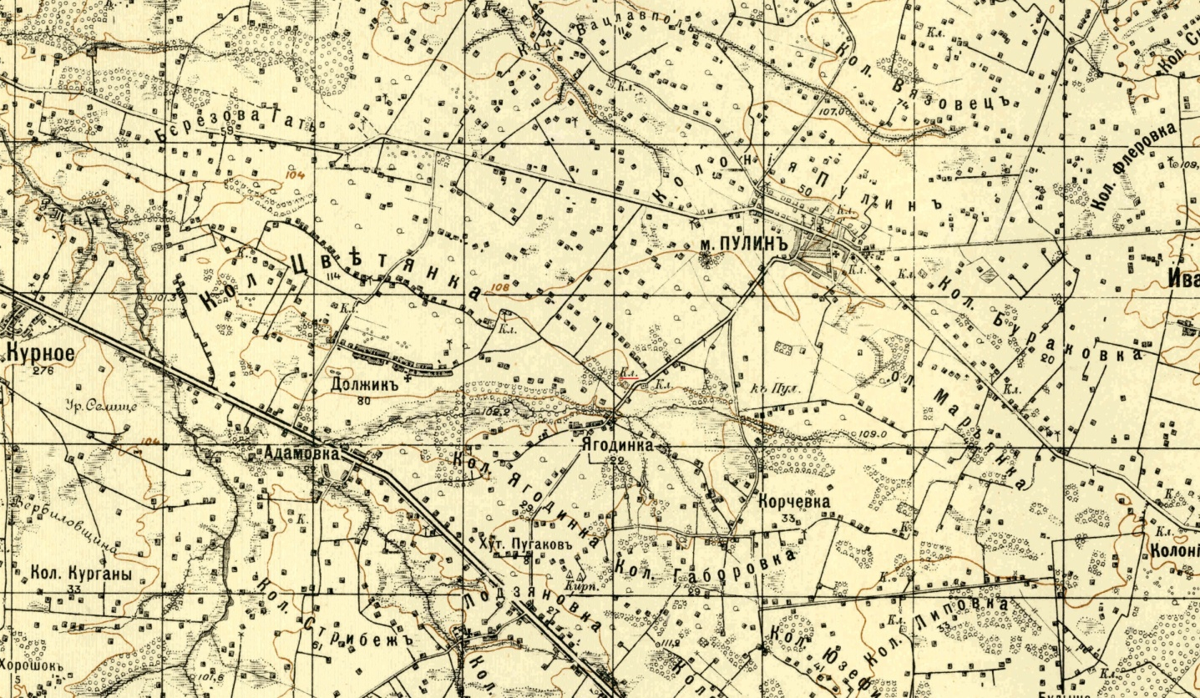
ДОДАТОК Б
Власники підприємств, лавок та установ Пулина на початку ХХ століття
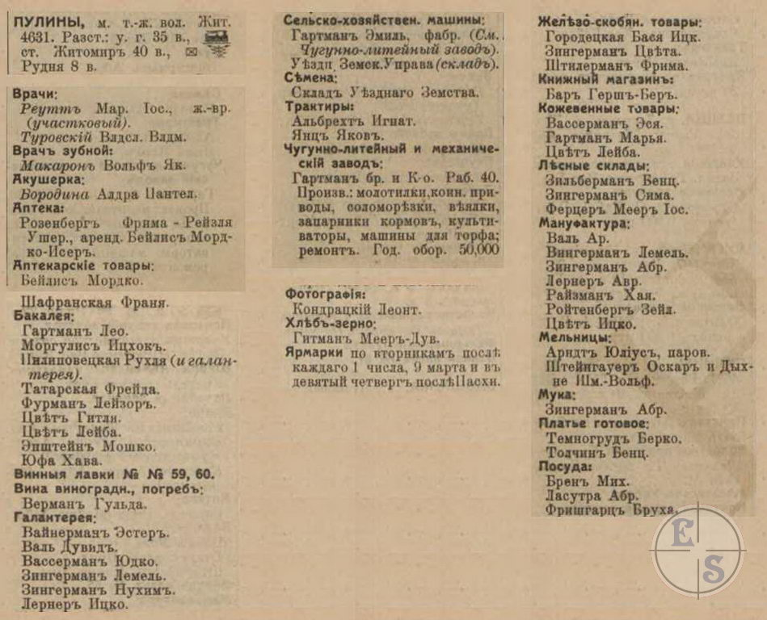

ДОДАТОК В
Протокол допроса от 25 мая 1945 года
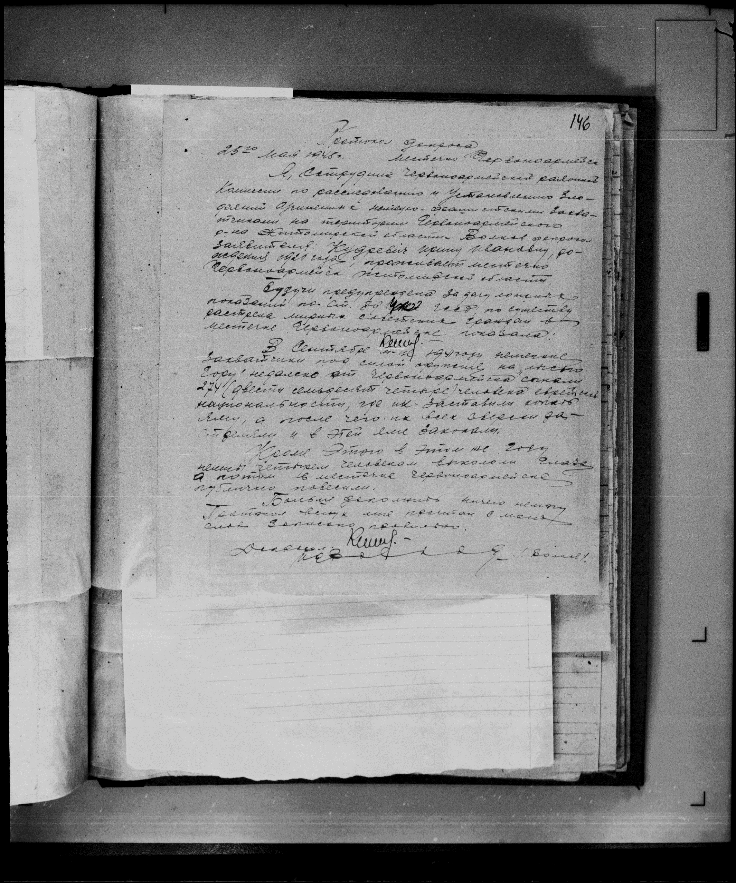

ДОДАТОК Г
СПОГАДИ
Спогади Шулдик Валентини Адольфівни
Напередодні суботи, у п’ятницю, моя мати, Лідія Врублевська, ходила до сусідів-євреїв Друбічів, які жили на вулиці Зарічній, напроти нашого будинку і гасила свічки або задувала лампу, так як загасити свічку також вважалося роботою, а це було заборонено. В суботу вона запалювала свічки та гасила їх. В суботу вони ходили в синагогу, а після цього йшли на єврейське кладовище. Сусідка Кася Тищук-Артемовська виганяла на вулицю свиней, вони заходили на город до Друбічей, а іноді і в хату, де стояла їжа. Свині їли їжу, а Друбіж Ліза зверталася до свиней та казала: « Ви слишите, я вас прошу уйти, ви слишите, я вас прошу». Взяти дубчик та погнати вони також не могли.
Коли ховали євреїв, громада йшла за носилками до с. Ягоденка, де знаходилося єврейське кладовище. Українці, щоб заробити гроші йшли на дзвіницю та починали дзвонити. Євреї не могли нести носилки, поки лунають дзвони, тому вони посилали до дзвіниці людей, давали горілки або грошей молоді, яка дзвонила. Це був заробіток молоді для вечірніх гульок.
Вже коли почалась війна, вона віддала стіл, шафу і «хлебницу» моій матері. Маті відмовлялася брати, а вона казала, що вона знає, що їх всіх розстріляють і все пропаде. Так у нас ці речі є і зараз.
Друбіч Яків прийшов, коли вже були морози. Він був босий і напівроздя- гнений. З голоду він кинувся до цебра з картоплею для свиней та їв з двох рук. Йому дали теплі речі, калоші, в які поклали сіно, дали буханку хліба і він знову вернувся в гетто. 27 грудня його розстріляли. На другий день, після його візиту, батька викликали в комендатуру, хтось із сусідів доніс, і попередили, що наступного разу розстріляють
Шулдик Валентини, 25.10.2013 р. смт Червоноармійськ
Спогади Катерини Тищук-Артемовської
К нам щоденно приходив бідний єврей, його імя не пам’ятаю, допомагати по господарствуву, він був дуже бідний, ми давали йому гроші та іжу. Проте, з початком зими мій чоловік Георгій відправил його і просил більше не приходити в зв’язку із тим, що коли він заходив к нам в хату воши з нього пригали в теплій хаті, і нам приходило з ними «боротися», а в хаті були малі діти. Через рік його розстріляють біля с. Ягоденка на самому початку війни.
У чоловіка Георгія в магазині працював один єврей, ім’я не пам’ятаю, він мені допомагав в магазині. А коли в 1930 році була в положенні на 8 місяці я пішла в ліс за хворостом і несла його, коли він побачив дуже сварився і казав, що скажіть Георгію, але пожалів мені і не сказав.
Катерина Тищук-Артемовськая, 1915 р.н. , 12.12.2001,смт Червоноармійськ

Спогади Сенкевича Тимофія Прокоповича
В 1941 році в Соколові відбувався бій 7 днів. Було багато убитих червоноармійців та німців. Наші стріляли з Теньківки. В Соколів німці в’їхали на мотоциклах і на конях. Знущалися над євреями. В Червоноармійську одна соколівська єврейка кинулася у криницю з дитиною.
Сенкевич Тимофій Прокопович 21.06.1966 року с. Соколів

Спогади Павловської Євгенії Петрівни

Коли німці увійшли в Червоноармійськ, в липні 1941 року, вони почали збирати всіх євреїв біля райвиконкому та тримали їх за колючим дротом. Були облави. Увечері ми пішли з мамою доїти корову. Я несла лампу, а мама відро і коли вже збиралися йти в кутку під гноєм щось зашоруділо. Ми злякалися і почали кричати. Почувши: «Пані Карасьова не кричіть. Це я Борис Друбіч», ми замовкли. Він виліз з гною і почав просити, щоб ми його не здавали в поліцію. Він утік від розстрілу і йому немає куди йти. Ми його забрали в хату, помили, переодягнули в речі Владика, кинули в погріб матрац і поклали його спати. На ранок мати дала йому їжу і відправила,щоб він йшов в Житомир, бо нас всіх могли розстріляти за «укрывательство евреев». Але він повернувся і так було декілька разів, пояснюючи, що місцеві хлопці закидали його камінням та кричали «жид, жид». Поспілкувавшись з Врублевськими мати звернулася до Рози Рейх і пояснила ситуацію. Вона була дуже доброю і гарною німкою. Вона поїхала в Житомир і привезла якусь довідку, що Борис її хрещеник і що він не єврей. Так вона його врятувала. Він жив у неї. Жила вона біля лікарні, біля єврейського гетто. Він пас ії корову в садку лікарні. Проте, він і єврейська кров взяла верх і він став дуже сходити на єврея. Літом 1943 року він пас корову у садку і на маленькій лавці читав книгу. Проходив німець і побачивши його став кричати «юду, юру» і розстріляв його з автомата.
Павловська Євгенія Петрівна, 21.04.2007 року смт Червоно-армійськ

ДОДАТОК Д
Схема к протоколу воспроизведения обстановки и обстоятельств событий
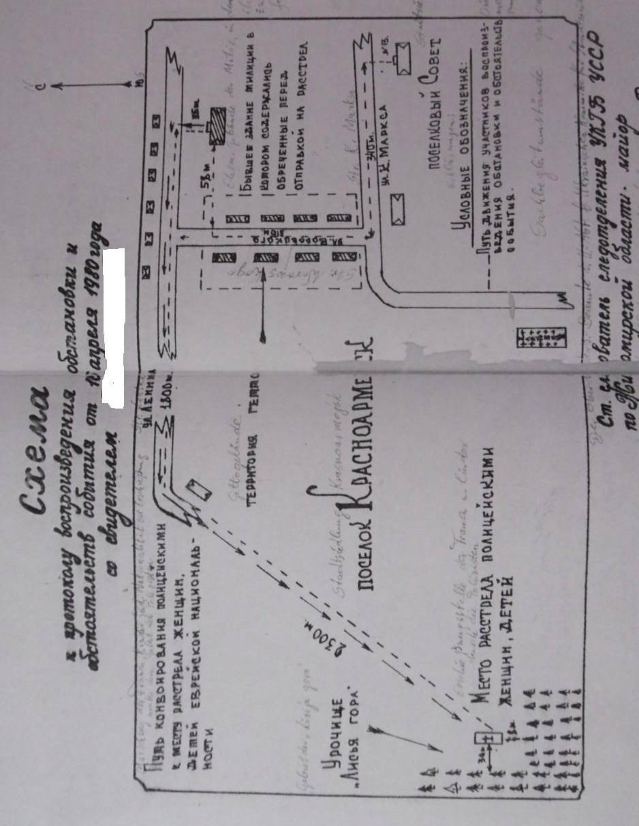

ДОДАТОК Е
Справка
про растрели в Червоноармейску в 1941 году и перезахоронениях останков в 1963-1965 гг.

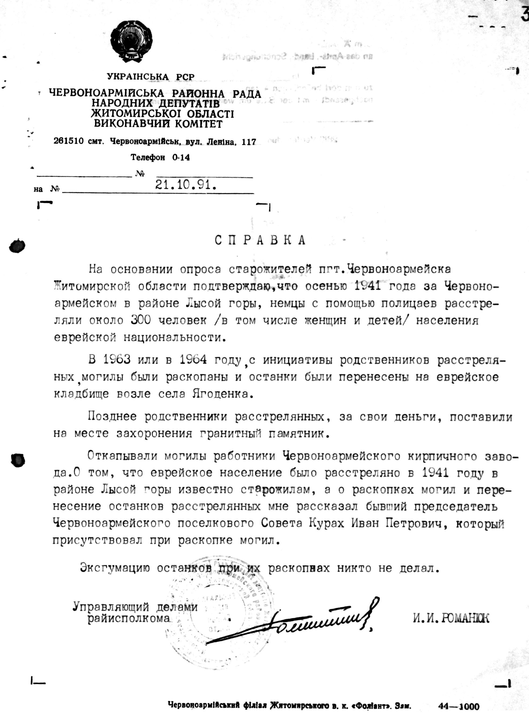

ДОДАТОК Ж

СПИСКИ ЄВРЕЇВ, ЯКІ БУЛИ РОЗСТРІЛЯНИ
В ПУЛИНСЬКОМУ РАЙОНІ
у 1941 -1944 роках

№ | Прізвище та ім’я | Рік  народ-ження | Місце  народ-ження | Дата розстрілу |  | Місце поховання
 | Айнбиндер Вигдор Лейвикович | 1896 | Пулини | 1941 |  | Ягоденка
 | Айнбиндер Бабен | - | Пулини | 1941 |  | Ягоденка
 | Айбендер Бабця Іцкивна | 1899 | Пулини | 1941 |  | Ягоденка
 | Айбендер Беба Шльомовна | 1900 | Пулини | 5.11.1941 |  | Ягоденка
 | Айбендер Виктор Янкельович | 1885 | Пулини | 5.11.1941 |  | Ягоденка
 | Айнбиндер Изя Вигорович | 1937 | Пулини | 5.11.1941 |  | Ягоденка
 | Айбиндер – бабуся | - | Пулини | 5.11.1941 |  | Ягоденка
 | Айнбиндер Лейвик Лейвикович | 1873 | Пулини | 1941 |  | Ягоденка
 | Айнбиндер Сура | - | Пулини | 1941 |  | Ягоденка
 | Айнбиндер Виктор Я. | 1884 | Пулини | 1941 |  | Ягоденка
 | Айнбиндер Бабцер И. | 1893 | Пулини | 1941 |  | Ягоденка
 | Айнбиндер Лиза В. | 1923 | Пулини | 1941 |  | Ягоденка
 | Айнбиндер Лова Я. | 1893 | Пулини | 1941 |  | Ягоденка
 | Айнбиндер Песя Х. | 1893 | Пулини | 1941 |  | Ягоденка
 | Айнбиндер Маша Х. | 1928 | Пулини | 1941 |  | Ягоденка
 | Айнбиндер Фаня М. | 1870 | Пулини | 1941 |  | Ягоденка
 | Айнбиндер Мот Э. | 1905 | Пулини | 1941 |  | Ягоденка
 | Айбендер Лиза Вигдорівна | 1923 | Пулини | 1941 |  | Ягоденка
 | Айбендер Риска Ицкивна | 1897 | Пулини | 1941 |  | Ягоденка
 | Айбендер Лея | - | Пулини | 1941 |  | Ягоденка
 | Айбендер Ленвик | - | Пулини | 1941 |  | Ягоденка
 | Айбиндер Маєр | - | Пулини | 1941 |  | Ягоденка
 | Айзик Лева |  | Пулини | 1941 |  | Ягоденка
 | Айзик | - | Слобідка | 08.1941 |  | Слобідка
 | Айзик Хая | - | Пулини | 1941 |  | Ягоденка
 | Айзман Хаим | - | Пулини | 1941 |  | Ягоденка
 | Айзман Лиза | - | Пулини | 1941 |  | Ягоденка
 | Айзман Сеня | - | Пулини | 1941 |  | Ягоденка
 | Алендер Этя Якивна | 1911 | Пулини | 1941 |  | Ягоденка
 | Алендер Исл | 1885 | Пулини | 1941 |  | Ягоденка
 | Алендер Анна Яков. | 1918 | Пулини | 1941 |  | Ягоденка
 | Байтман+ 2 дітей | - | Пулини | 10.1941 |  | Ягоденка
 | Барам Геня Володимировна | 1906 | Пулини | 20.09.1941 |  | Ягоденка
 | Барам Блюма | 1900 | Пулини | 1941 |  | Ягоденка
 | Барам Соня С. | 1927 | Пулини | 1941 |  | Ягоденка
 | Барам Роза С. | 1930 | Пулини | 1941 |  | Ягоденка
 | Барам Миша С. | 1935 | Пулини | 1941 |  | Ягоденка
 | Барам Иоська С. | 1933 | Пулини | 1941 |  | Ягоденка
 | Барам Рахиля | 1895 | Пулини | 1941 |  | Ягоденка
 | Барам Эття Самуиливна | 1911 | Пулини | 27.07.1941 |  | Ягоденка
 | Барам Соня Шмуливна | 1925 | Пулини | 10.08.1941 |  | Ягоденка
 | Барам Шмилик Давидович | 1931 | Пулини | 10.08.1941 |  | Ягоденка
 | Барам Фана Нуделевна | 1922 | Пулини | 1941 |  | Ягоденка
 | Барам Лиза | 1922 | Пулини | 1941 |  | Ягоденка
 | Барам Бинюша Д. | 1891 | Пулини | 1941 |  | Ягоденка
 | Барам Света Б. | 1892 | Пулини | 1941 |  | Ягоденка
 | Барам Бинюшен | 1900 | Пулини | 1941 |  | Ягоденка
 | Барам Блюма | 1905 | Пулини | 1941 |  | Ягоденка
 | Барам Фаня | 1937 | Пулини | 1941 |  | Ягоденка
 | Барам Яша | 1939 | Пулини | 1941 |  | Ягоденка
 | Барам Песя | 1941 | Пулини | 1941 |  | Ягоденка
 | Барам Грушка Шимелева | 1899 | Пулини | 15.09.1941 |  | Ягоденка
 | Барам Мошко Санович | 1926 | Пулини | 15.09.1941 |  | Ягоденка
 | Барам Броня | 1901 | Пулини | 1941 |  | Ягоденка
 | Барам Фаня | 1928 | Пулини | 1941 |  | Ягоденка
 | Барам Беньямин | 1891 | Пулини | 1941 |  | Ягоденка
 | Барам Беньямин | 1900 | Пулини | 1941 |  | Ягоденка
 | Бараш Зейдл | 1887 | С.Очеретянка | 27.12.1941 |  | Ягоденка
 | Бараш Ривка | 1920 | С.Очеретянка | 27.12.1941 |  | Ягоденка
 | Бараш Герш | 1924 | С.Очеретянка | 1941 |  | Ягоденка
 | Бараш Алерш | 1853 | Очеретянка | 25.09.1941 |  | Ягоденка
 | Бараш Эстер |  | Очеретянка | 25.09.1941 |  | Ягоденка
 | Бендик Борис | - | Пулини | 1941 |  | Ягоденка
 | Бендик Лиза | 1922 | Пулини | 1941 |  | Ягоденка
 | Бохар Залман |  | Соколов | 08.1941 |  | Ягоденка
 | Бохар Лева | 1941 | Соколов | 08.1941 |  | Ягоденка
 | Бохар Соня | 08.1937 | Соколов | 08.1941 |  | Ягоденка
 | Бохар Мильруд | 1916 | Соколов | 08.1941 |  | Ягоденка
 | Борейша Бирл | - | Пулини | 1941 |  | Ягоденка
 | Борейша Хася | - | Пулини | 1941 |  | Ягоденка
 | Борейша Берко | - | Пулини | 1941 |  | Ягоденка
 | Борейша Хая | - | Пулини | 1941 |  | Ягоденка
 | Борейша Моший | 1875 | Пулини | 1941 |  | Ягоденка
 | Бод Клара | 1919 | С.Очеретянка | 25.09.1941 |  | Ягоденка
 | Бардач Шмуль-Айзика Фроимович | 1889 | Пулини | 1941 |  | Ягоденка
 | Берка Кнобель + родина (4 чоловіки) | - | С.Грузливець | 1941 |  | Грузливець
 | Блувштейн Лиза | - | Пулини | 1941 |  | Ягоденка
 | Бувштейн Зяма | - | Пулини | 1941 |  | Ягоденка
 | Бордач Адя | 1905 | Пулини | 1941 |  | Ягоденка
 | Бордач Израиль | 1908 | Пулини | 1941 |  | Ягоденка
 | Бренер Борис Матвійович | 1902 | Пулини | 1941 |  | Ягоденка
 | Бренер Єва Матвеевна | 1929 | Пулини | 20.11.1941 |  | Ягоденка
 | Бренер Евгения | - | Пулини | 1941 |  | Ягоденка
 | Бренер Зима Аронович | 1899 | Пулини | 15.09.1941 |  | Ягоденка
 | Бренер Аврум Йосифович | 1898 | Пулини | 09.07.1941 |  | Ягоденка
 | Бренер Нина Йосифовна | 1905 | Пулини | 1941 |  | Ягоденка
 | Бренер Циля Абрамівна | 1922 | Пулини | 09.07.1941 |  | Ягоденка
 | Бренер Лея Давидович | 1885 | Пулини | 1941 |  | Ягоденка
 | Бренер Люба Матвіївна | 1928 | Пулини | 20.11.2012 |  | Ягоденка
 | Бренер Мотя Ароновна | 1895 | Пулини | 1941 |  | Ягоденка
 | Бренер Рахиль Матвіївна | 1937 | Пулини | 20.11.1941 |  | Ягоденка
 | Бренер Даша | 1900 | Пулини | 14.07.1941 |  | Ягоденка
 | Бренер Лиза Д. | 1894 | Пулини | 1941 |  | Ягоденка
 | Бренер Люба Д. | 1937 | Пулини | 1941 |  | Ягоденка
 | Бренер Фаня Д. | 1839 | Пулини | 1941 |  | Ягоденка
 | Бренер Мотя | 1901 | Пулини | 1941 |  | Ягоденка
 | Бренер Лиза | 1903 | Пулини | 1941 |  | Ягоденка
 | Бренер Зяма | 1900 | Пулини | 1941 |  | Ягоденка
 | Бренер Сима | 1905 | Пулини | 1941 |  | Ягоденка
 | Бренер Шейндил | 1928 | Пулини | 1941 |  | Ягоденка
 | Бренер Шейдель | 1921 | Пулини | 1941 |  | Ягоденка
 | Бренер Арон | 1927 | Пулини | 1941 |  | Ягоденка
 | Бренер Сима Шмумиков. | 1899 | Пулини | 15.09.1941 |  | Ягоденка
 | Бренер Шейдсл Семович | 1921 | Пулини | 15.09.1941 |  | Ягоденка
 | Бренер Фрам Семович | 1925 | Пулини | 15.09.1941 |  | Ягоденка
 | Бренер Нина | 1905 | Пулини | 1941 |  | Ягоденка
 | Бренер Люба | 1927 | Пулини | 1941 |  | Ягоденка
 | Бренер Эва | 1929 | Пулини | 1941 |  | Ягоденка
 | Борах Зальман |  | Соколов | 1941 |  | Ягоденка
 | Борах Фима | 1941 | Соколов | 1941 |  | Ягоденка
 | Борах Соня | 1937 | Соколов | 1941 |  | Ягоденка
 | Борах Бася | 1916 | Соколов | 1941 |  | Ягоденка
 | Бордач Шмуль | 1889 | Пулини | 1941 |  | Ягоденка
 | Бордач Адя | 1905 | Пулини | 1941 |  | Ягоденка
 | Бордач Израил Ш. | 1908 | Пулини | 1941 |  | Ягоденка
 | Вайнер Бася | 1900 | Пулини | 1941 |  | Бабий Яр
 | Валь Шулим | - | Пулини | 1941 |  | Ягоденка
 | Валь Хая | - | Пулини | 1941 |  | Ягоденка
 | Валь Мойша | - | Пулини | 1941 |  | Ягоденка
 | Валь Самуил | 1875 | Пулини | 1941 |  | Ягоденка
 | Валь Хана | 1875 | Пулини | 1941 |  | Ягоденка
 | Валь Борис | 1937 | Пулини | 1941 |  | Ягоденка
 | Валь Райзаль | 1885 | Пулини | 1941 |  | Ягоденка
 | Валь Шалом Йосеф | 1885 | Пулини | 1941 |  | Ягоденка
 | Валь Давид | 1921 | Пулини | 1941 |  | Ягоденка
 | Визель Борис | 1903 | Пулини | 1941 |  | Ягоденка
 | Визель Рива | 1905 | Пулини | 1941 |  | Ягоденка
 | Визель Фаня | 1927 | Пулини | 1941 |  | Ягоденка
 | Визельтир Мотя | 1904 | Пулини | 1941 |  | Ягоденка
 | Визельтир Хайка Я. | 1904 | Пулини | 1941 |  | Ягоденка
 | Визельтир Роза М. | 1928 | Пулини | 1941 |  | Ягоденка
 | Визельтир Лиза М. | 1930 | Пулини | 1941 |  | Ягоденка
 | Визельтир Яша М. | 1937 | Пулини | 1941 |  | Ягоденка
 | Вильнер Наум | - | Пулини | 1941 |  | Ягоденка
 | Вильнер Раиса | - | Пулини | 1941 |  | Ягоденка
 | Вщельтер Хаим | - | Пулини | 1941 |  | Ягоденка
 | Вильнер Арон | - | Пулини | 1941 |  | Ягоденка
 | Вильнер Мендель | - | Пулини | 1941 |  | Ягоденка
 | Вильнер Ривка | - | Пулини | 1941 |  | Ягоденка
 | Винермендель М.О. | 1895 | Пулини | 1941 |  | Ягоденка
 | Винермендель Фаня О. | 1900 | Пулини | 1941 |  | Ягоденка
 | Винермендель Хана М. | 1920 | Пулини | 1941 |  | Ягоденка
 | Винермендель Маня М. | 1927 | Пулини | 1941 |  | Ягоденка
 | Вшельтер Бася | - | Пулини | 1941 |  | Ягоденка
 | Вольфман Аврам Эликович | 1899 | Пулини | 1941 |  | Ягоденка
 | Вольфман Бейла Эливна | 1903 | Пулини | 5.11.1941 |  | Ягоденка
 | Вольфман Элик Мейєрович | 1875 | Пулини | 5.11.1941 |  | Ягоденка
 | Вольфман Инда Аврумівна | 1870 | Пулини | 5.11.1941 |  | Ягоденка
 | Вольфман Маша | 1940 | Пулини | 5.11.1941 |  | Ягоденка
 | Вольфман Мотл | 1939 | Пулини | 5.11.1941 |  | Ягоденка
 | Вольфман Рухл | 1901 | Пулини | 5.11.1941 |  | Ягоденка
 | Вольфман Эйлык | 1879 | Пулини | 1941 |  | Ягоденка
 | Вольфман Аврам Э. | 1912 | Пулини | 1941 |  | Ягоденка
 | Вольфман Роза | 1915 | Пулини | 1941 |  | Ягоденка
 | Вольфман Бела | 1913 | Пулини | 1941 |  | Ягоденка
 | Вольфман Генде | 1889 | Пулини | 1941 |  | Ягоденка
 | Гальперин Лиза Ш. | 1928 | Пулини | 1941 |  | Ягоденка
 | Гальперин Мейша Х. | 1885 | Пулини | 1941 |  | Ягоденка
 | Гальперин Броня | 1890 | Пулини | 1941 |  | Ягоденка
 | Гитерман Гриша | 1938 | Пулини | 1941 |  | Ягоденка
 | Гитерман Миша | 1902 | Пулини | 1941 |  | Ягоденка
 | Гитерман Фаня | 1908 | Пулини | 1941 |  | Ягоденка
 | Гитерман Лиза | 1928 | Пулини | 1941 |  | Ягоденка
 | Гитерман Соня Мошковна | 1910 | Пулини | 1941 |  | Ягоденка
 | Гитерман Роза Курацова | 1929 | Пулини | 15.09.1941 |  | Ягоденка
 | Гитерман Руца Лейбовна | 1900 | Пулини | 15.09.1941 |  | Ягоденка
 | Гитерман Муля Лейбовна | 1934 | Пулини | 15.09.1941 |  | Ягоденка
 | Глузман Израиль | - | Пулини | 1941 |  | Ягоденка
 | Глузман Фаня | 1905 | Пулини | 1941 |  | Ягоденка
 | Глузман Соня | 1940 | Пулини | 1941 |  | Ягоденка
 | Гольднштейн Рахиль | 1919 | Пулини | 1941 |  | Ягоденка
 | Грушко Лиза А. | 1899 | Пулини | 1941 |  | Ягоденка
 | Грушко Биюмен С. | 1902 | Пулини | 1941 |  | Ягоденка
 | Грушко Женя Е. | 1905 | Пулини | 1941 |  | Ягоденка
 | Грушко Іда Б. | 1932 | Пулини | 1941 |  | Ягоденка
 | Грушко Фаня Б. | 1935 | Пулини | 1941 |  | Ягоденка
 | Грушко Борис Б. | 1941 | Пулини | 1941 |  | Ягоденка
 | Грушко Поля Б. | 1908 | Пулини | 1941 |  | Ягоденка
 | Грушко Фира Б. | 1918 | Пулини | 1941 |  | Ягоденка
 | Грушко Самуил Б. | 1940 | Пулини | 1941 |  | Ягоденка
 | Грушко Баба | 1885 | Пулини | 1941 |  | Ягоденка
 | Грушко Лиза | 1902 | Пулини | 1941 |  | Ягоденка
 | Гольцштейн Давид А. | 1904 | Пулини | 1941 |  | Ягоденка
 | Гольцштейн Давид | 1910 | Пулини | 1941 |  | Ягоденка
 | Гольцштейн Рахиль Я. | 1905 | Пулини | 1941 |  | Ягоденка
 | Друбич Льова | - | Пулини | 1941 |  | Ягоденка
 | Друбич (бабуся) | - | Пулини | 1941 |  | Ягоденка
 | Друбич Роза Я. | 1937 | Пулини | 1941 |  | Ягоденка
 | Друбич Фаня Я. | 1939 | Пулини | 1941 |  | Ягоденка
 | Друбич Шея Я. | 1940 | Пулини | 1941 |  | Ягоденка
 | Друбич Борис | 1931 | Пулини | 1943 |  | Пулини
 | Друбич Яков Я. | 1900 | Пулини | 1941 |  | Ягоденка
 | Друбич Лиза И. | 1905 | Пулини | 1941 |  | Ягоденка
 | Друбич Мошко | 1884 | Пулини | 1941 |  | Ягоденка
 | Друбич Гися | 1940 | Пулини | 1941 |  | Ягоденка
 | Зильбербер Рива | - | Грузливець | 1941 |  | Грузливець
 | Зинойрод Мара Лейзировна | 1902 | Пулини | 15.09.1941 |  | Ягоденка
 | Зинойрод Женя Морелівна | 1927 | Пулини | 15.09.1941 |  | Ягоденка
 | Зинойрод Мошко Мотельович | 1929 | Пулини | 15.09.1941 |  | Ягоденка
 | Кайфман Наум Э | 1903 | Пулини | 1941 |  | Ягоденка
 | Кайфман Женя Б. | 1903 | Пулини | 1941 |  | Ягоденка
 | Кайфман Йоска Н | 1929 | Пулини | 1941 |  | Ягоденка
 | Каминкер Рива |  | Пулини | 08.1941 |  | Ягоденка
 | Кольчинский Гита | 1904 | Пулини | 1941 |  | Ягоденка
 | Кац Сруль Лейб. | 1892 | Пулини | 1941 |  | Ягоденка
 | Кац Блюма С. | 1922 | Пулини | 1941 |  | Ягоденка
 | Каплан Фаня М. | 1903 | Пулини | 1941 |  | Ягоденка
 | Каплан Соня И. | 1941 | Пулини | 1941 |  | Ягоденка
 | Кифман + дети | - | Пулини | 1941 |  | Ягоденка
 | Кауфман Наум Е. | 1903 | Пулини | 1941 |  | Ягоденка
 | Кауфман Женя Б. | 1903 | Пулини | 1941 |  | Ягоденка
 | Кауфман Иоивка Н. | 1923 | Пулини | 1941 |  | Ягоденка
 | Кофман |  | Пулини | 09.1941 |  | Ягоденка
 | Кофман Зина | 1910 | Бердичев | 09.1941 |  | Ягоденка
 | Крайзман Руви | 1941 | Пулини | 1941 |  | Ягоденка
 | Крайзман Лена | 1930 | Пулини | 1941 |  | Ягоденка
 | Крайзман Рейзл |  | Пулини | 1941 |  | Ягоденка
 | Крайзман Ихил |  | Пулини | 1941 |  | Ягоденка
 | Круш Бася Мееровна | 1906 | Пулини | 10.10.1941 |  | Ягоденка
 | Круш Грешко Фроймович | 1903 | Пулини | 10.10.1941 |  | Ягоденка
 | Круш Изя Грешкович | 1937 | Пулини | 10.10.1941 |  | Ягоденка
 | Круш Соня Грешкивна | 1931 | Пулини | 10.10.1941 |  | Ягоденка
 | Круш Гершко Ицькович | 1899 | Пулини | 15.09.1941 |  | Ягоденка
 | Круш Бася Мошковна | 1988 | Пулини | 15.09.1941 |  | Ягоденка
 | Круш Люба Ицькова | 1926 | Пулини | 15.09.1941 |  | Ягоденка
 | Круш Пиня Ицькова | 1922 | Пулини | 15.09.1941 |  | Ягоденка
 | Круш Сура Ицькова | 1887 | Пулини | 15.09.1941 |  | Ягоденка
 | Круш Тиля Мошелевна | 1915 | Пулини | 15.09.1941 |  | Ягоденка
 | Круш Янкель Мошкович | 1928 | Пулини | 15.09.1941 |  | Ягоденка
 | Левман Йосип | - | Пулини | 1941 |  | Ягоденка
 | Левман Сара | - | Пулини | 1941 |  | Ягоденка
 | Лихтман Лазар Б. | 1914 | Пулини | 1941 |  | Ягоденка
 | Лихтман Циля | 1916 | Пулини | 1941 |  | Ягоденка
 | Маргулян Шмуль С. | 1908 | Пулини | 1941 |  | Ягоденка
 | Маргулян Женя А. | 1905 | Пулини | 1941 |  | Ягоденка
 | Маргулян Маня Ш. | 1937 | Пулини | 1941 |  | Ягоденка
 | Маргулян Фаня Ш. | 1939 | Пулини | 1941 |  | Ягоденка
 | Маромуншер Сима | 1900 | Пулини | 1941 |  | Ягоденка
 | Маромуншер Фаня | 1901 | Пулини | 1941 |  | Ягоденка
 | Маромуншер Гися | 1938 | Пулини | 1941 |  | Ягоденка
 | Маромуншер Миша | 1939 | Пулини | 1941 |  | Ягоденка
 | Манелей Биюмен | 1880 | Пулини | 1941 |  | Ягоденка
 | Манелей Броня | 1880 | Пулини | 1941 |  | Ягоденка
 | Манделей Биньямен Х. | 1886 | Пулини | 1941 |  | Ягоденка
 | Манделей Естер Ф. | 1894 | Пулини | 1941 |  | Ягоденка
 | Манделей Фаня Б. | 1918 | Пулини | 1941 |  | Ягоденка
 | Манделей Яков Б. | 1900 | Пулини | 1941 |  | Ягоденка
 | Манделей Хана Я. | 1898 | Пулини | 1941 |  | Ягоденка
 | Манделей Хая Я. | 1923 | Пулини | 1941 |  | Ягоденка
 | Манделей Лиза Я. | 1926 | Пулини | 1941 |  | Ягоденка
 | Манделей Эль Я. | 1932 | Пулини | 1941 |  | Ягоденка
 | Мельделейль Янкель Хаскельович | 1891 | Пулини | 5.10.1941 |  | Ягоденка
 | Манделель Янкель | 1900 | Пулини | 1941 |  | Ягоденка
 | Манделель Лиза | 1901 | Пулини | 1941 |  | Ягоденка
 | Манделель Фаня | 1928 | Пулини | 1941 |  | Ягоденка
 | Манделель Геня | 1937 | Пулини | 1941 |  | Ягоденка
 | Меш-Баром Этя Самуиловна | 1907 | Пулини | 25.06.1941 |  | Ягоденка
 | Мешок Берил | 1897 | С.Очеретянка | 25.09.1941 |  | Ягоденка
 | Мешок Дудик | 1919 | С.Очеретянка | 27.12.1941 |  | Ягоденка
 | Мешок Элли | 1917 | Пулини | 07.10.1941 |  | Ягоденка
 | Мешок Брейна | 1897 | С.Очеретянка | 27.12.1941 |  | Ягоденка
 | Мешок Брушка | 1912 | В-Волинський | 1941 |  | Ягоденка
 | Мешок Берл Нафтулович | 1907 | Пулини | 07.10.1941 |  | Ягоденка
 | Мешок Элик Нафтулович | 1911 | Пулини | 07.10.1941 |  | Ягоденка
 | Мешок Мотел Нафтулович | 1913 | Пулини | 07.10.1941 |  | Ягоденка
 | Мешок Рахия Нафтулівна | 1909 | Пулини | 10.08.1941 |  | Ягоденка
 | Мешок Хана | 1922 | С.Очеретянка | 25.09.1941 |  | Ягоденка
 | Мешок Давид Н. | 1899 | Пулини | 1941 |  | Ягоденка
 | Мешок Давид | 1897 | Пулини | 1941 |  | Ягоденка
 | Мешок Ємиль | 1912 | Пулини | 1941 |  | Ягоденка
 | Мешок Лиза Д. | 1931 | Пулини | 1941 |  | Ягоденка
 | Мешок Миша Д. | 1937 | Пулини | 1941 |  | Ягоденка
 | Мешок Броня | 1910 | Пулини | 1941 |  | Ягоденка
 | Мешок Тоня | 1936 | Пулини | 1941 |  | Ягоденка
 | Мешок Шимель | 1891 | Пулини | 1941 |  | Ягоденка
 | Мешок Фира | 1921 | Пулини | 1941 |  | Ягоденка
 | Мешок Лея | 1893 | Пулини | 1941 |  | Ягоденка
 | Мешок Клара | 1923 | Пулини | 1941 |  | Ягоденка
 | Мешок Давид | 1904 | Пулини | 1941 |  | Ягоденка
 | Мешок Броня | 1906 | Пулини | 1941 |  | Ягоденка
 | Мешок Натан | 1938 | Пулини | 1941 |  | Ягоденка
 | Мешок Маня | 1940 | Пулини | 1941 |  | Ягоденка
 | Мешок Рахиль | 1905 | Пулини | 1941 |  | Ягоденка
 | Мешок Мотя | 1938 | Пулини | 1941 |  | Ягоденка
 | Мешок Броня | 1906 | Пулини | 1941 |  | Ягоденка
 | Мешок Фима М. | 1938 | Пулини | 1941 |  | Ягоденка
 | Мешок Берко | 1900 | Пулини | 1941 |  | Ягоденка
 | Мижирицька Мерш Аронівна | 1880 | Пулини | 25.10.1941 |  | Ягоденка
 | Мижирицька Фаня Хаимовна | 1926 | Пулини | 25.10.1941 |  | Ягоденка
 | Мижирицький Хаим | 1888 | Пулини | 25.10.1941 |  | Ягоденка
 | Мижирицький Хаим Н. | 1895 | Пулини | 1941 |  | Ягоденка
 | Мижирицька Мерия М. | 1893 | Пулини | 1941 |  | Ягоденка
 | Мижирицька Фаня Х. | 1928 | Пулини | 1941 |  | Ягоденка
 | Мильруд Аарон | 1888 | Соколів | 08.1941 |  | Ягоденка
 | Мильруд Ривка | 1900 | Соколів | 08.1941 |  | Ягоденка
 | Мильруд Рейзл Эстер | - | Н-Волинський | 1941 |  | Ягоденка
 | Мишок Борис Нафтулович | - | Пулини | 1941 |  | Ягоденка
 | Мишок Давид Нафтулович | 1905 | Пулини | 25.06.1941 |  | Ягоденка
 | Мишок Этя | - | Пулини | 10.1941 |  | Ягоденка
 | Мишок Роза Давидівна | 1927 | Пулини | 25.06.1941 |  | Ягоденка
 | Мишок Сьома Давидович | 1930 | Пулини | 25.06.1941 |  | Ягоденка
 | Найвальд Марія | 1904 | Лугины | 1941 |  | Ягоденка
 | Найвальд Менаше | 1895 | Лугины | 1941 |  | Ягоденка
 | Найвальд Женя | 1923 | Пулини | 1941 |  | Ягоденка
 | Найвальд Маня | 1925 | Пулини | 1941 |  | Ягоденка
 | Найвальд Эва | 1910 | Пулини | 1941 |  | Ягоденка
 | Нибульський Аврум Алтерс | 1871 | Пулини | 1941 |  | Ягоденка
 | Нибульський Аврам Герш. | 1872 | Пулини | 1941 |  | Ягоденка
 | Нецельман Ель Шльомович | 1861 | Пулини | 10.10.1941 |  | Ягоденка
 | Нецельман Волька Ш. | 1885 | Пулини | 1941 |  | Ягоденка
 | Нецельман Ира | 1895 | Пулини | 1941 |  | Ягоденка
 | Нецельман Эхиль | 1906 | Пулини | 1941 |  | Ягоденка
 | Нецельман Роза | 1905 | Пулини | 1941 |  | Ягоденка
 | Нецельман Миша | 1930 | Пулини | 1941 |  | Ягоденка
 | Нецельман Роза | 1940 | Пулини | 1941 |  | Ягоденка
 | Нудельман Арон Зейлікович | 1929 | Пулини | 10.09.1941 |  | Ягоденка
 | Нудельман Зейлик Аронович | 1887 | Пулини | 1941 |  | Ягоденка
 | Нудельман Тайбл | 1882 | Пулини | 10.09.1941 |  | Ягоденка
 | Нудельман Михаил Аронович | 1876 | Пулини | 20.11.1941 |  | Ягоденка
 | Нудельман Тойба Мейєрсімхівна | 1888 | Пулини | 10.09.1941 |  | Ягоденка
 | Нудельман Михаил Ар. | 1880 | Пулини | 1941 |  | Ягоденка
 | Нудельман Зелик А. | 1900 | Пулини | 1941 |  | Ягоденка
 | Нудельман Фаня | 1900 | Пулини | 1941 |  | Ягоденка
 | Нудельман Фима | 1927 | Пулини | 1941 |  | Ягоденка
 | Нудильман Рейза Наумов. | 1888 | Пулини | 10.09.1941 |  | Ягоденка
 | Нудильман Хана Мишковна | 1889 | Пулини | 10.09.1941 |  | Ягоденка
 | Нудельман Михель | 1901 | Пулини | 1941 |  | Ягоденка
 | Нудельман Геня | 1905 | Пулини | 1941 |  | Ягоденка
 | Паташник Маня | 1928 | С.Очеретянка | 27.12.1941 |  | Ягоденка
 | Паташник Лена | 1930 | С.Очеретянка | 27.12.1941 |  | Ягоденка
 | Паташник Діна | - | С.Очеретянка | 27.12.1941 |  | Ягоденка
 | Паташник Борис | - | С.Очеретянка | 27.12.1941 |  | Ягоденка
 | Паташник Дыня | 1916 | С.Ст.Майдан | 25.09.1941 |  | Ягоденка
 | Паргамник Женя | 1918 | Пулини | 1941 |  | Ягоденка
 | Паргамник Лиза | 1940 | Пулини | 1941 |  | Ягоденка
 | Рахлис Ася Мойшовна | 1928 | Пулини | 25.11.1941 |  | Ягоденка
 | Рахлис Маля Исаковна | 1899 | Пулини | 25.09.1941 |  | Ягоденка
 | Рахлис Мойша Пейсахович | 1900 | Пулини | 25.09.1941 |  | Ягоденка
 | Рахлис Рая Мойшовна | 1929 | Пулини | 25.09.1941 |  | Ягоденка
 | Рахлис Мойсей П. | 1898 | Пулини | 1941 |  | Ягоденка
 | Рахлис Маня М. | 1900 | Пулини | 1941 |  | Ягоденка
 | Рахлис Лиза М. | 1928 | Пулини | 1941 |  | Ягоденка
 | Рахлис Соня М. | 1930 | Пулини | 1941 |  | Ягоденка
 | Резник Борис | 1920 | Пулини | 1941 |  | Ягоденка
 | Резник Хана | - | Пулини | 1941 |  | Ягоденка
 | Резник Шая | - | Пулини | 1941 |  | Ягоденка
 | Резник Соня | 1920 | Пулини | 1941 |  | Ягоденка
 | Резник Борис | 1938 | Пулини | 1941 |  | Ягоденка
 | Резник Маня | 1930 | Пулини | 1941 |  | Ягоденка
 | Резник Борис Г. | 1915 | Пулини | 1941 |  | Ягоденка
 | Резник Циля Г. | 1918 | Пулини | 1941 |  | Ягоденка
 | Резник Люся Б. | 1937 | Пулини | 1941 |  | Ягоденка
 | Резник Миша Б. | 1939 | Пулини | 1941 |  | Ягоденка
 | Решко Беня | - | Пулини | 1941 |  | Ягоденка
 | Решко Беня Бирл | 1928 | Пулини | 1941 |  | Ягоденка
 | Решко Борис | 1885 | Пулини | 1941 |  | Ягоденка
 | Решко Этя | - | Пулини | 1941 |  | Ягоденка
 | Решко Сура | - | Пулини | 1941 |  | Ягоденка
 | Решко Фаня | - | Пулини | 10.1941 |  | Ягоденка
 | Решко Фейла Шимелива | 1899 | Пулини | 23.09.1941 |  | Ягоденка
 | Решко Роза Исаковна | 1928 | Пулини | 23.09.1941 |  | Ягоденка
 | Решко Миша Исакович | 1925 | Пулини | 23.09.1941 |  | Ягоденка
 | Решко Хаим | - | Пулини | 1941 |  | Ягоденка
 | Решко Наха | 1893 | Пулини | 1941 |  | Ягоденка
 | Рива | 1905 | Пулини | 1941 |  | Ягоденка
 | Рива Фаня | 1927 | Пулини | 1941 |  | Ягоденка
 | Розенберг Захур | 1923 | Пулини | 1941 |  | Ягоденка
 | Розенберг Лева | 1898 | Пулини | 1941 |  | Ягоденка
 | Розенберг Нисл | 1893 | Пулини | 1941 |  | Ягоденка
 | Розенберг Хаим | - | Пулини | 1941 |  | Ягоденка
 | Розенберг Сима | - | Пулини | 1941 |  | Ягоденка
 | Розенберг Сима | - | Пулини | 1941 |  | Ягоденка
 | Роземберг Хана | 1926 | Пулини | 10.1941 |  | Ягоденка
 | Роземберг Марьям | 1928 | Пулини | 10.1941 |  | Ягоденка
 | Роземберг Роза | 19.10.  1914 | Пулини | 10.1941 |  | Ягоденка
 | Роземберг Янкель | 1883 | Пулини | 10.1941 |  | Ягоденка
 | Роземберг Цирл | 1893 | Пулини | 10.1941 |  | Ягоденка
 | Роземберг Бронз Цирля | 1894 | Пулини | 10.1941 |  | Ягоденка
 | Салетка Борис М. | 1900 | Пулини | 1941 |  | Ягоденка
 | Салетка Фаня М. | 1903 | Пулини | 1941 |  | Ягоденка
 | Сегаль Брайнд | - | Пулини | 1941 |  | Ягоденка
 | Сегаль Фрида | 1929 | Пулини | 27.12.1941 |  | Ягоденка
 | Сегаль Фима | 1931 | Пулини | 27.12.1941 |  | Ягоденка
 | Сегаль Хаим | - | Пулини | 1941 |  | Ягоденка
 | Сегаль Фима | - | Пулини | 1941 |  | Ягоденка
 | Сегаль Яша | - | Пулини | 1941 |  | Ягоденка
 | Сегаль Бурах | - | Пулини | 1941 |  | Ягоденка
 | Сегаль Борис Б. | 1875 | Пулини | 1941 |  | Ягоденка
 | Сегаль Броня | 1895 | Пулини | 1941 |  | Ягоденка
 | Сегаль Яша Б. | 1938 | Пулини | 1941 |  | Ягоденка
 | Собельман Миша | - | Пулини | 1941 |  | Ягоденка
 | Собельман Хана | - | Пулини | 1941 |  | Ягоденка
 | Солодкая Броня Мойсеївна | 1903 | Пулини | 19.07.1941 |  | Ягоденка
 | Солодкая Эха Срулівна | 1876 | Пулини | 19.07.1941 |  | Ягоденка
 | Солодкая Крейна Маносівна | 1931 | Пулини | 19.07.1941 |  | Ягоденка
 | Солодкая Теся Шльомівна | 1904 | Пулини | 19.07.1941 |  | Ягоденка
 | Солодкий Берко Мойсейович | 1902 | Пулини | 19.07.1941 |  | Ягоденка
 | Солодкий Мангус Мойсейович | 1900 | Пулини | 19.07.1941 |  | Ягоденка
 | Солодкий Сруль Маносович | 1933 | Пулини | 19.07.1941 |  | Ягоденка
 | Силетка Маня Л. | 1913 | Пулини | 1941 |  | Ягоденка
 | Силетка Песя О. | 1915 | Пулини | 1941 |  | Ягоденка
 | Силетка Крейна М. | 1938 | Пулини | 1941 |  | Ягоденка
 | Силетка Володя М. | 1941 | Пулини | 1941 |  | Ягоденка
 | Силетка Борис Г. | 1915 | Пулини | 1941 |  | Ягоденка
 | Силешка Циля Г. | 1918 | Пулини | 1941 |  | Ягоденка
 | Силешка Люся Б. | 1937 | Пулини | 1941 |  | Ягоденка
 | Силешко Миша Б. | 1939 | Пулини | 1941 |  | Ягоденка
 | Скоп Меер | 1902 | Пулини | 1941 |  | Ягоденка
 | Скоп Гися | 1905 | Пулини | 1941 |  | Ягоденка
 | Скоп Миша | 1925 | Пулини | 1941 |  | Ягоденка
 | Скоп Аня | 1928 | Пулини | 1941 |  | Ягоденка
 | Скоп Песя | 1930 | Пулини | 1941 |  | Ягоденка
 | Скоп Пуня | 1918 | Пулини | 06.1941 |  | Адамовка
 | Скоп Юхим | 1880 | Пулини | 1941 |  | Ягоденка
 | Скоп Фаня | 1885 | Пулини | 1941 |  | Ягоденка
 | Скоп Хаим Мошкович | 1881 | Пулини | 23.09.1941 |  | Ягоденка
 | Скоп Эстер Мошковна | 1881 | Пулини | 23.09.1941 |  | Ягоденка
 | Темногород Йосиф | - | Пулини | 1941 |  | Ягоденка
 | Темногород Йоха Хаим івна | 1891 | Пулини | 1941 |  | Ягоденка
 | Темногород Мотл (Мотя) | 1899 | Пулини | 1941 |  | Ягоденка
 | Темногород Наум | - | Пулини | 1941 |  | Ягоденка
 | Темногород Нухим | 1886 | Пулини | 1941 |  | Ягоденка
 | Темногород Любар Мишк. | 1883 | Пулини | 23.09.1941 |  | Ягоденка
 | Темногород Иоха Хаимов | 1880 | Пулини | 23.09.1941 |  | Ягоденка
 | Темногород Пинчик | 1924 | Пулини | 1941 |  | Ягоденка
 | Темногород Сара Х. | 1908 | Пулини | 1941 |  | Ягоденка
 | Темногород Пиня Мотел | 1927 | Пулини | 1941 |  | Ягоденка
 | Темногород Сурка | 1911 | Пулини | 1941 |  | Ягоденка
 | Темногород Фима | 1934 | Пулини | 1941 |  | Ягоденка
 | Темногород Фима | 1937 | Пулини | 1941 |  | Ягоденка
 | Ученик Мотя | - | Пулини | 1941 |  | Ягоденка
 | Ученик Сима | 1929 | Пулини | 1941 |  | Ягоденка
 | Ученик Клара | 1889 | Пулини | 1941 |  | Ягоденка
 | Ученик Шейва | 1927 | Пулини | 1941 |  | Ягоденка
 | Ученик Хася | - | Пулини | 1941 |  | Ягоденка
 | Ученик Йосип | - | Пулини | 1941 |  | Ягоденка
 | Ученик Лейб | 1898 | Пулини | 1941 |  | Ягоденка
 | Ученик Лиза | 1902 | Пулини | 1941 |  | Ягоденка
 | Ученик Клара М. | 1906 | Пулини | 1941 |  | Ягоденка
 | Ученик Ида И. | 1923 | Пулини | 1941 |  | Ягоденка
 | Ученик Ида | 1921 | Пулини | 1941 |  | Ягоденка
 | Ученик Маня И. | 1938 | Пулини | 1941 |  | Ягоденка
 | Ученик Фаня И. | 1937 | Пулини | 1941 |  | Ягоденка
 | Фельденкрай Лейба Беркович | 1886 | Пулини | 07.10.1941 |  | Ягоденка
 | Феавденкрауз Лёва | 1895 | Пулини | 1941 |  | Ягоденка
 | Феавденкрауз Паша | 1900 | Пулини | 1941 |  | Ягоденка
 | Феавденкрауз Рахиля | 1925 | Пулини | 1941 |  | Ягоденка
 | Фельденкрай Поля Яківна | 1893 | Пулини | 07.10.1941 |  | Ягоденка
 | Фельденкрай Фаня Лейбівна | 1923 | Пулини | 07.10.1941 |  | Ягоденка
 | Фельденкрай Фира Лейбівна | - | Пулини | 07.10.1941 |  | Ягоденка
 | Фельденкрауз Маня | 1928 | Пулини | 1941 |  | Ягоденка
 | Фельдман Циля М. | 1885 | Пулини | 1941 |  | Ягоденка
 | Фельдман Самуил | 1905 | Пулини | 1941 |  | Ягоденка
 | Фельдман Фаня | 1908 | Пулини | 1941 |  | Ягоденка
 | Фельдман Бенцион С. | 1939 | Пулини | 1941 |  | Ягоденка
 | Фельдман Лиза С. | 1941 | Пулини | 1941 |  | Ягоденка
 | Фельдман Зяма С, | 1903 | Пулини | 1941 |  | Ягоденка
 | Фельдман Лиза С. | 1905 | Пулини | 1941 |  | Ягоденка
 | Фельдман Борис З. | 1938 | Пулини | 1941 |  | Ягоденка
 | Фельдман Маня З. | 1940 | Пулини | 1941 |  | Ягоденка
 | Фешко Наум | - | Пулини | 1941 |  | Ягоденка
 | Фешко Берл | - | Пулини | 1941 |  | Ягоденка
 | Фешко Няха | - | Пулини | 1941 |  | Ягоденка
 | Фешко Беня | - | Пулини | 1941 | Ягоденка
 | Фишман Эля | 1902 | Пулини | 1941 | Ягоденка
 | Фишман Маня | 1905 | Пулини | 1941 | Ягоденка
 | Фишман Петя | 1928 | Пулини | 1941 | Ягоденка
 | Фишман Валя | 1938 | Пулини | 1941 | Ягоденка
 | Хутник Хана | 1890 | Пулини | 1941 | Ягоденка
 | Чак Нахман Двидович | 1868 | Пулини | 20.08.1941 | Ягоденка
 | Чак Цвега Шмуливна | 1870 | Пулини | 20.08.1941 | Ягоденка
 | Чак Сулбир | 1912 | Пулини | 1941 | Ягоденка
 | Чак Лёня | 1913 | Пулини | 1941 | Ягоденка
 | Чак Фейга | 1919 | Пулини | 1941 | Ягоденка
 | Чак Шпринце | 1912 | Пулини | 1941 | Ягоденка
 | Чак Гуня | 1910 | Пулини | 1941 | Ягоденка
 | Чак Чорна | 1903 | Пулини | 1941 | Ягоденка
 | Чак Лейб | 1903 | Пулини | 1941 | Ягоденка
 | Чак Махле Лоте | 1903 | Пулини | 1941 | Ягоденка
 | Чак Розе | - | Пулини | 1941 | Ягоденка
 | Чак Рейзл | - | Пулини | 1941 | Ягоденка
 | Чак Лёня | 1922 | Пулини | 1941 | Ягоденка
 | Чак Шмуль С. | 1904 | Пулини | 1941 | Ягоденка
 | Чак Маня | 1906 | Пулини | 1941 | Ягоденка
 | Чак Сима | 1927 | Пулини | 1941 | Ягоденка
 | Чак Фима | 1940 | Пулини | 1941 | Ягоденка
 | Чак Наум Д. | 1885 | Пулини | 1941 | Ягоденка
 | Чак Хая | - | Пулини | 1941 | Ягоденка
 | Чак Гитл | - | Пулини | 1941 | Ягоденка
 | Чак Сене | - | Пулини | 1941 | Ягоденка
 | Чак Муне | - | Пулини | 1941 | Ягоденка
 | Чак Клара | 1890 | Пулини | 1941 | Ягоденка
 | Шекер Циля Х. | 1920 | Пулини | 1941 | Ягоденка
 | Шекер Роза Х. | 1925 | Пулини | 1941 | Ягоденка
 | Шекер Яша Х. | 1939 | Пулини | 1941 | Ягоденка
 | Шерман Нехама | 09.07.  1897 | Пулини | 1941 | Пулини
 | Штейман Наум | 1910 | Пулини | 1941 | Ягоденка
 | Шехмейстер Сурра | 1851 | С. Очеретянка | 27.12.1941 | Ягоденка
 | Шехмейстер Песль Песель | 1894 | Пулини | Осень 1941 | Ягоденка
 | Шехмейстер Нахман | 1879 | Пулини | Осень 1941 | Ягоденка
 | Шехмейстер Раиса | 1929 | Браши | 1944 | Пулини
 | Шехмейстер Роза | 1917 | С. Очеретянка | 1944 | Пулини
 | Шехмейстер Сара | 1870 | С. Очеретянка | 1941 | Ягоденка
 | Шехмейстер Роза | 1914 | Пулини | 27.12.1941 | Ягоденка
 | Шехмейстер Гитл | 1910 | С. Очеретянка | 27.12.1941 | Ягоденка
 | Шехмейстер Мойше | 1916 | С. Очеретянка | 27.12.1941 | Ягоденка
 | Шехмейстер Сеня | 1935 | Пулини | 27.12.1941 | Ягоденка
 | Шейнблат Миниша Биргович | 1899 | Пулини | 23.09.1941 | Ягоденка
 | Шейнблат Роза | 1929 | Пулини | 1941 | Ягоденка
 | Шейнблат Маша Машковна | 1899 | Пулини | 23.09.1941 | Ягоденка
 | Шейнблат Люба Минишовна | 1924 | Пулини | 23.09.1941 | Ягоденка
 | Шейнблат Маня Миношовна | 1926 | Пулини | 23.09.1941 | Ягоденка
 | Шлапак Рувим Ханінов | 1890 | Пулини | 1941 | Ягоденка
 | Шлапак Сара | - | Пулини | 1941 | Ягоденка
 | Шлапак Яша Ханинович | 1926 | Пулини | 27.12.1941 | Ягоденка
 | Шлапак Сара | - | Пулини | 1941 | Ягоденка
 | Шлапак Мартхлиб Шмамович | - | Пулини | 1941 | Ягоденка
 | Шлапак Рувель Шматович | - | Пулини | 1941 | Ягоденка
 | Шлапак Арон | - | Пулини | 1941 | Ягоденка
 | Шлипак Ханина Имелива | 1912 | Пулини | 23.09.1941 | Ягоденка
 | Шлипак Рива Йосифовна | 1915 | Пулини | 23.09.1941 | Ягоденка
 | Шлипак Шмуль Ханынович | 1925 | Пулини | 23.09.1941 | Ягоденка
 | Шлипак Аран Ханынович | 1930 | Пулини | 23.09.1941 | Ягоденка
 | Шлипак Изя Ханинович | 1932 | Пулини | 23.09.1941 | Ягоденка
 | Шлипак Михилеиб Леибов. | 1901 | Пулини | 23.09.1941 | Ягоденка
 | Шлипак Рива Яниковна | 1902 | Пулини | 23.09.1941 | Ягоденка
 | Шлипак Маня Яниковна | 1927 | Пулини | 23.09.1941 | Ягоденка
 | Шлипак Шмилик Михаилов. | 1930 | Пулини | 23.09.1941 | Ягоденка
 | Шлипак Риван Горшкович | 1887 | Пулини | 23.09.1941 | Ягоденка
 | Шлипак Ривка Горшковна | 1899 | Пулини | 23.09.1941 | Ягоденка
 | Шлипак Бося Ривовна | 1921 | Пулини | 23.09.1941 | Ягоденка
 | Шлипак Яша Ривович | 1930 | Пулини | 23.09.1941 | Ягоденка
 | Шлипак Фима Ривовна | 1932 | Пулини | 23.09.1941 | Ягоденка
 | Шлипак Лиза Ривовна | 1934 | Пулини | 23.09.1941 | Ягоденка
 | Шляпак Дива | - | Пулини | 1941 | Ягоденка
 | Шляпак Эня | - | Пулини | 1941 | Ягоденка
 | Шляпак Йосиф | - | Пулини | 1941 | Ягоденка
 | Шляпак Маня | - | Пулини | 1941 | Ягоденка
 | Шляпак Мендл | - | Пулини | 1941 | Ягоденка
 | Шляпак Хаим | - | Пулини | 1941 | Ягоденка
 | Шляпак Ханин Шматович | - | Пулини | 1941 | Ягоденка
 | Шляпак Ханина | 1900 | Пулини | 1941 | Ягоденка
 | Шлапак Хая | 1905 | Пулини | 1941 | Ягоденка
 | Штейман Наум | 1910 | Пулини | 27.12.1941 | Ягоденка
 | Шейнблат Наум | - | Пулини | 1941 | Ягоденка
 | Шейнблат Роза М. | 1929 | Пулини | 1941 | Ягоденка
 | Шейнблат Люба Минівна | 1922 | Пулини | 23.09.1941 | Ягоденка
 | Шейнблат Маля Срулівна | 1902 | Пулини | 23.09.1941 | Ягоденка
 | Шейнблат Минаша Янкельович | 1886 | Пулини | 23.09.1941 | Ягоденка
 | Шейнблат Рома Минивна | 1925 | Пулини | 29.09.1941 | Ягоденка
 | Шейнблат Циля Минівна | 1930 | Пулини | 23.09.1941 | Ягоденка
 | Шехтмейстер Миша Санович | 1910 | Пулини | 15.10.1941 | Ягоденка
 | Шехтмейстер Рая Мойсеивна | 1926 | Пулини | 20.11.1941 | Ягоденка
 | Шехтмейстер Рая Мойсеивна | 1938 | Бараши | 25.09.1941 | Ягоденка
 | Шехтмейстер Роза Лейбивна | 1903 | Пулини | 20.11.1941 | Ягоденка
 | Шехтмейстер Сьома Мойсейович | 1935 | Пулини | 20.11.1941 | Ягоденка
 | Шехтмейстер Хана | 1894 | Пулини | 1941 | Ягоденка
 | Шехтмейстер Шая | 1890 | Пулини | 1941 | Ягоденка
 | Шехтмейстер Сура | 1950 | Очеретянка | 25.09.1941 | Ягоденка
 | Шехтмейстер Гитля | 1913 | Очеретянка | 25.09.1941 | Очеретянка
 | Шустерман Эйна Я. | 1900 | Пулини | 1941 | Ягоденка
 | Шустерман Яша Е. | 1928 | Пулини | 1941 | Ягоденка
 | Шустерман Соня М. | 1903 | Пулини | 1941 | Ягоденка
 | Шустерман Шимель Я. | 1901 | Пулини | 1941 | Ягоденка
 | Шустерман Фира Х. | 1906 | Пулини | 1941 | Ягоденка
 | Шустерман Израил Ш. | 1935 | Пулини | 1941 | Ягоденка
 | Шустерман Лиза Ш. | 1928 | Пулини | 1941 | Ягоденка
 | Шустерман Фаня Ш. | 1939 | Пулини | 1941 | Ягоденка
 | Эпельбойм Хаика Л. | 1905 | Пулини | 1941 | Ягоденка
 | Эпштейн Нехам | 1927 | Пулини | 1941 | Ягоденка
 | Эпельбаум Хайка Лейзкрівна | 1894 | Пулини | 15.09.1941 | Ягоденка
 | Эпельбойм Ханка Л. | 1905 | Пулини | 1941 | Ягоденка
 | Эпштейн Гися Хаим овна | 1909 | Житомир | 20.08.1941 | Ягоденка
 | Эпштейн Нахама Юдковна | 1939 | Житомир | 20.08.1941 | Ягоденка
 | Эпштейн Фаня Юдківна | 1938 | Житомир | 20.08.1941 | Ягоденка
 | Эпштейн Юдка-Аврам Аронович | 1902 | Житомир | 20.08.1941 | Ягоденка

ДОДАТОК Ж
Лист свидетельских показаний
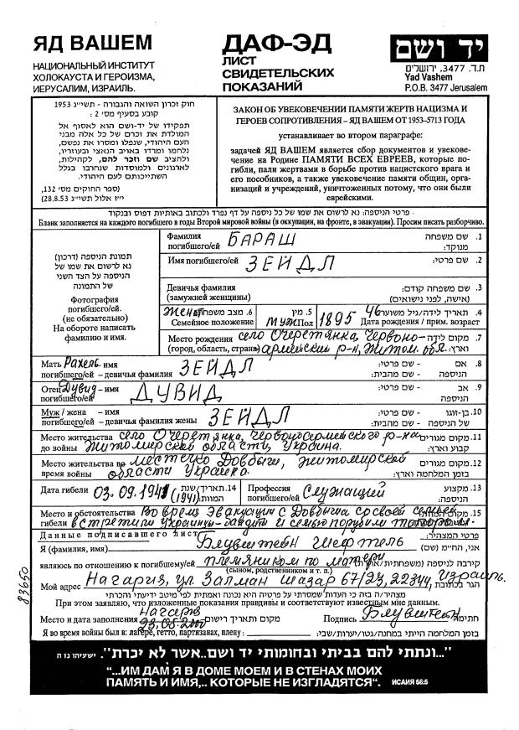

ДОДАТОК З

Акт-список
ущерба ненесенного жителям Червоноармейского района во время фашистской оккупации в 1941-1943 гг.

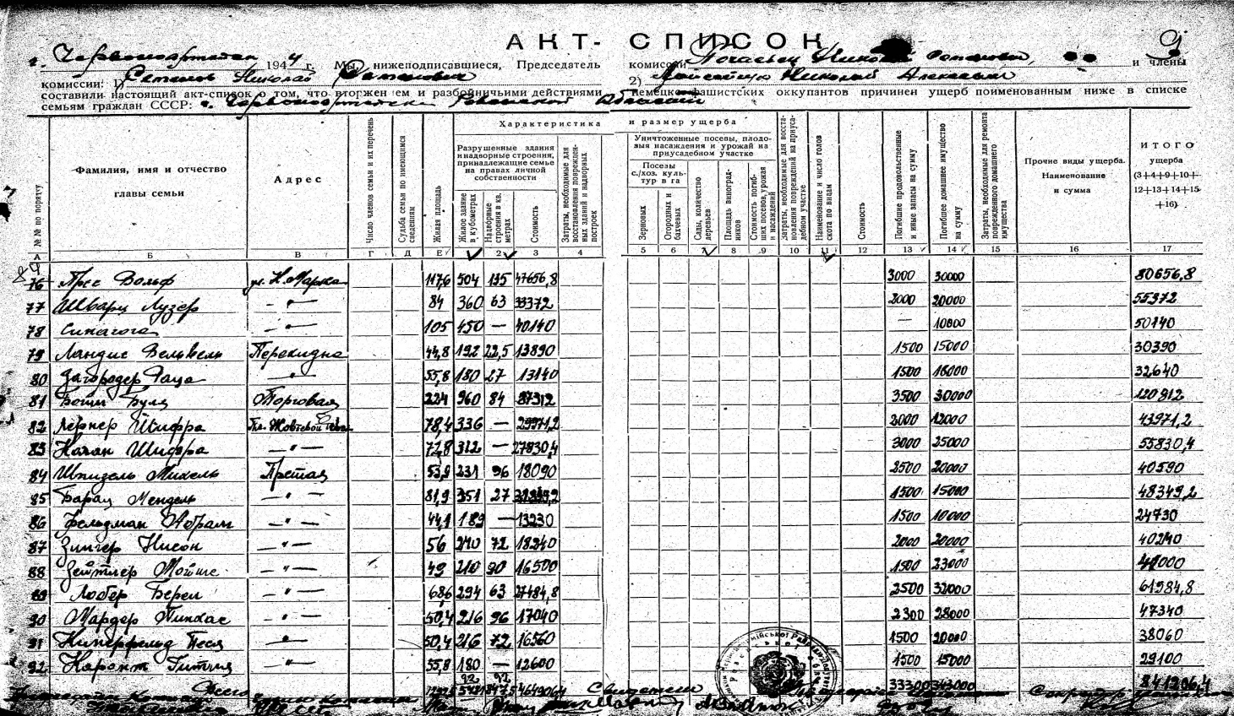

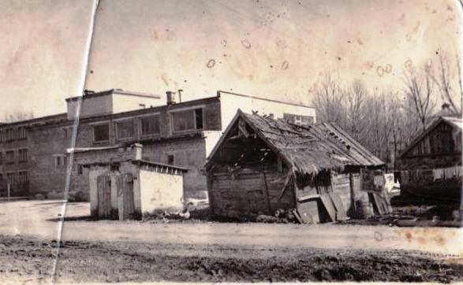
Рис.1.Будинок Пулинського гетто

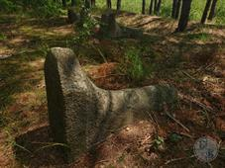

Рис.2. Єврейське кладовище. Пулини

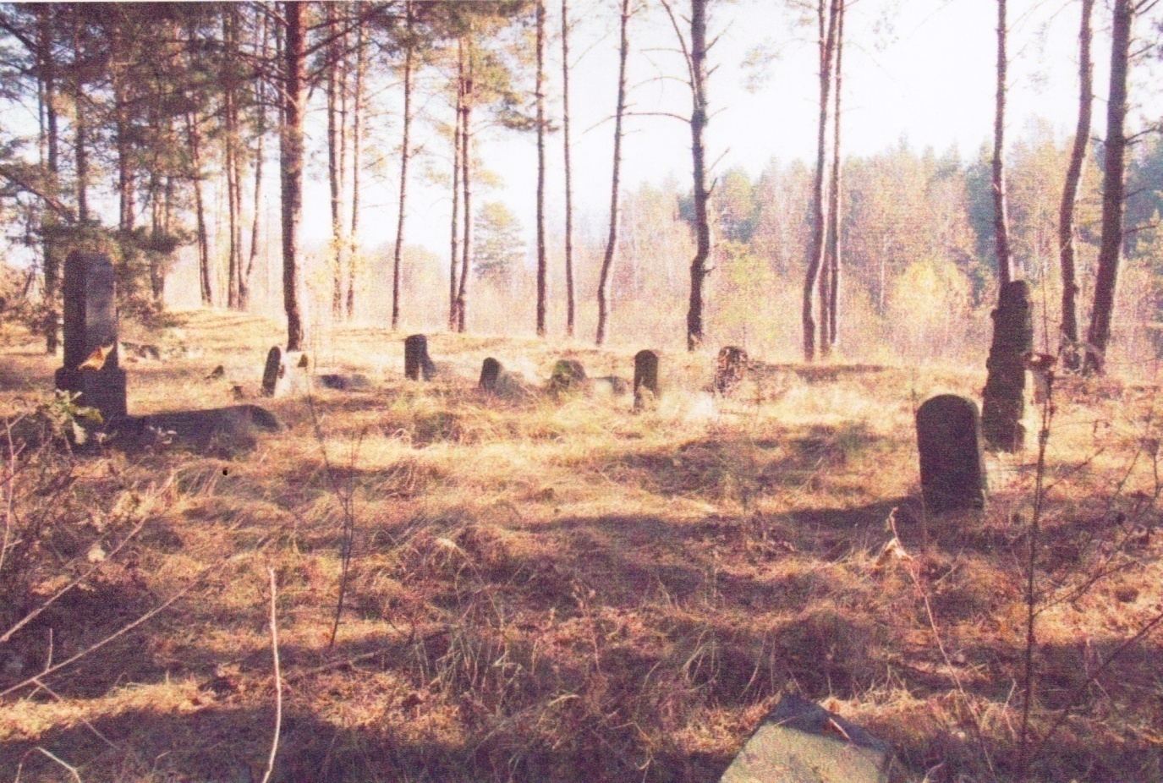
Рис.3. Єврейське кладовище. Пулини
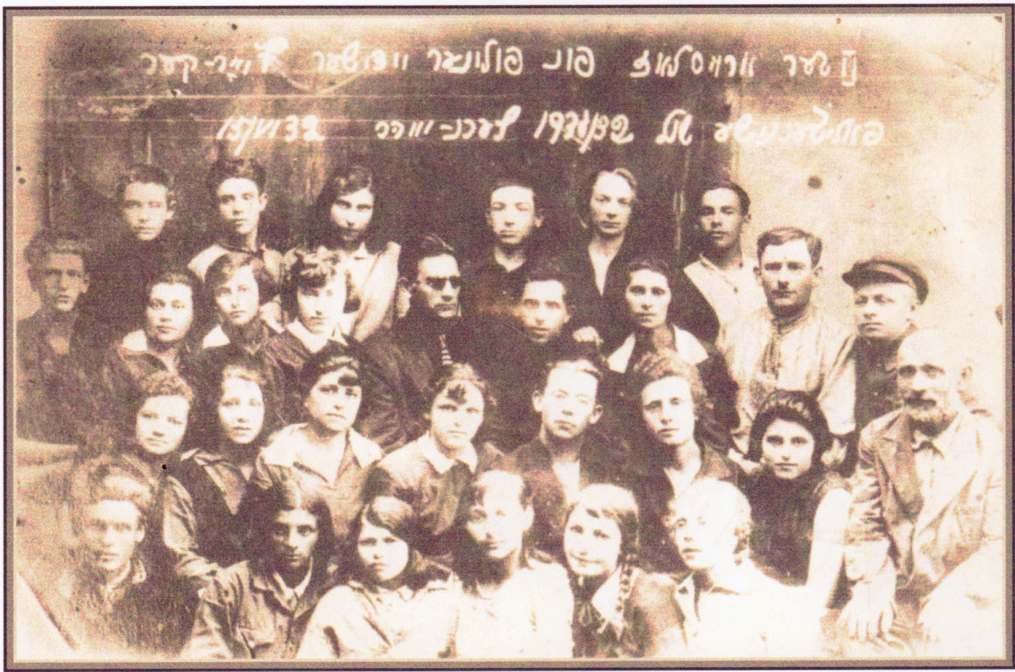
Рис.4. Випуск Пулинської єврейської школи 1931 р.

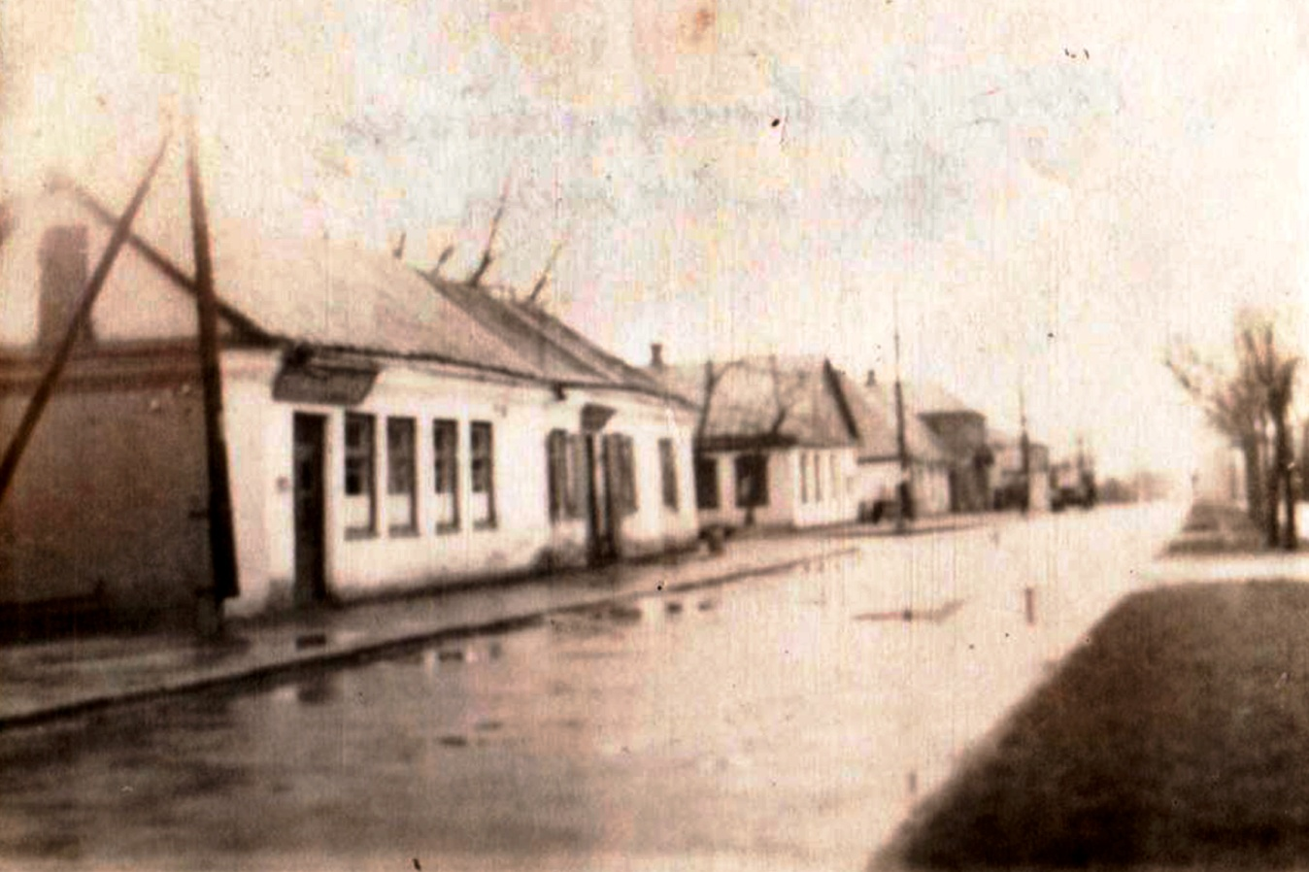

Рис.5. Вид на будинки, яки входили до Пулинського гетто

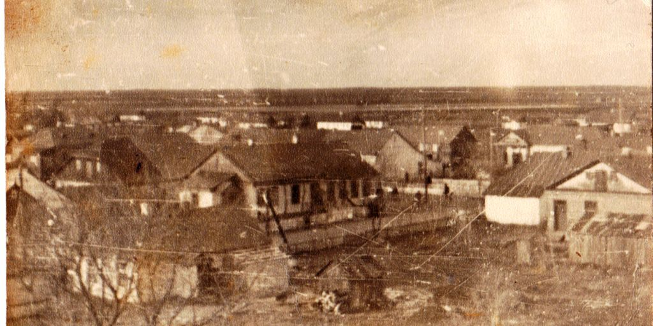

Рис.6. Вид на будинки, яки входили до Пулинського гетто

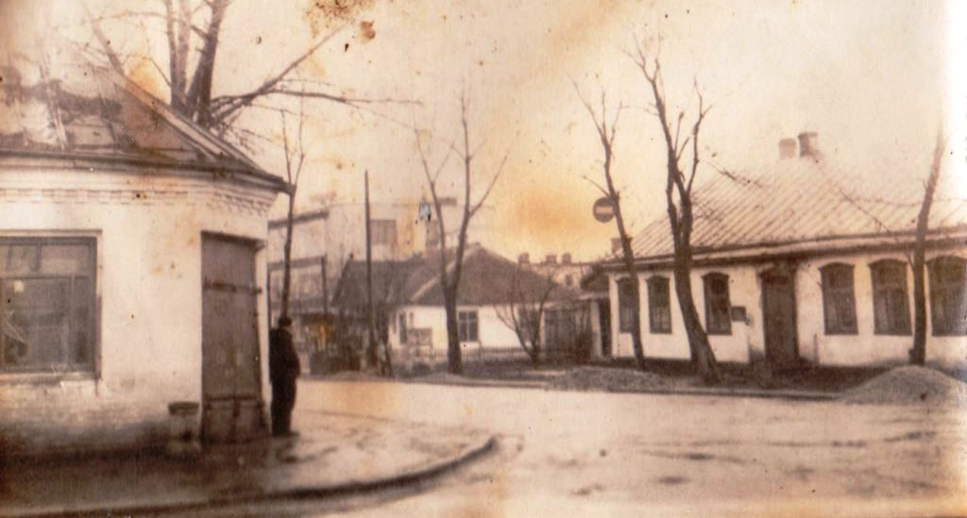

Рис.7. Вид на будинки, яки входили до Пулинського гетто

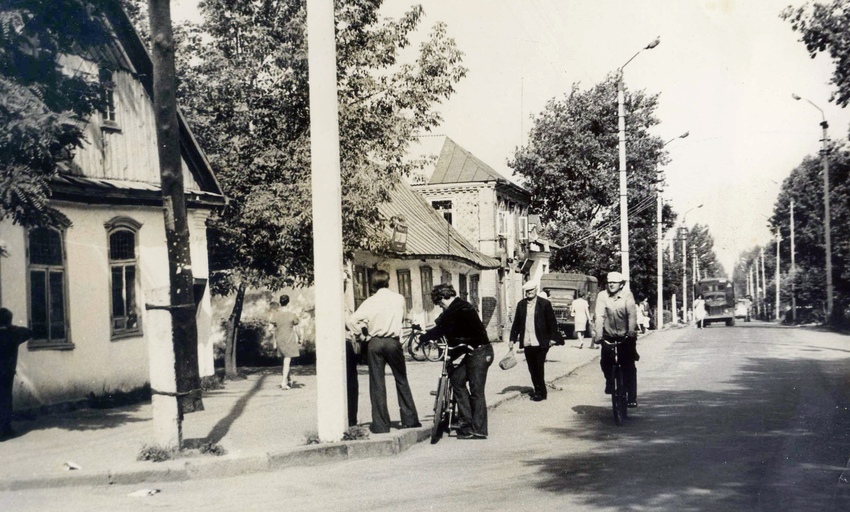

Рис.8. Вид на будинки, яки входили до Пулинського гетто

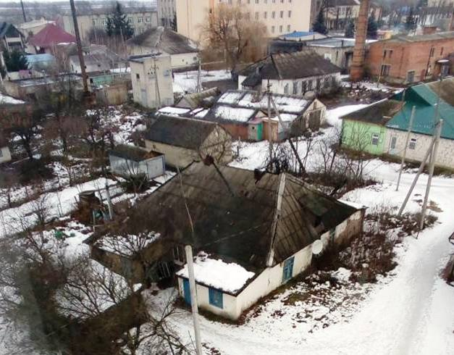
Рис.9. Вид на будинок, який входили до Пулинського гетто
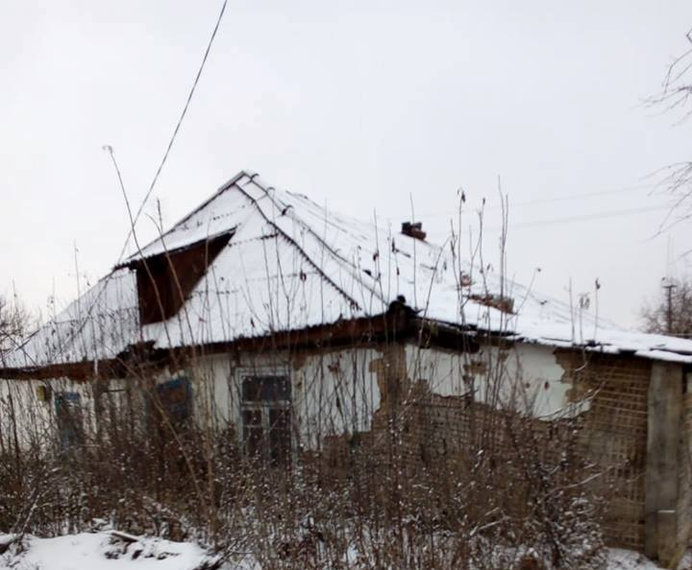

Рис.10. Вид на будинок, який входили до Пулинського гетто
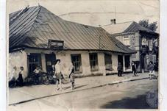

Рис.11. Вид на будинок, який входили до Пулинського гетто

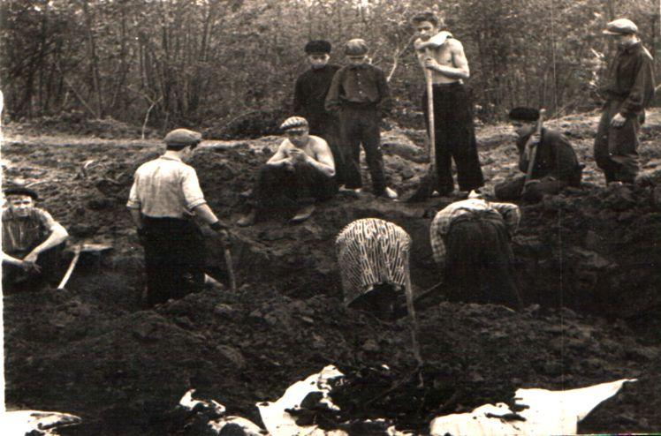

Рис. 12. Перепоховання євреїв 1965 р.

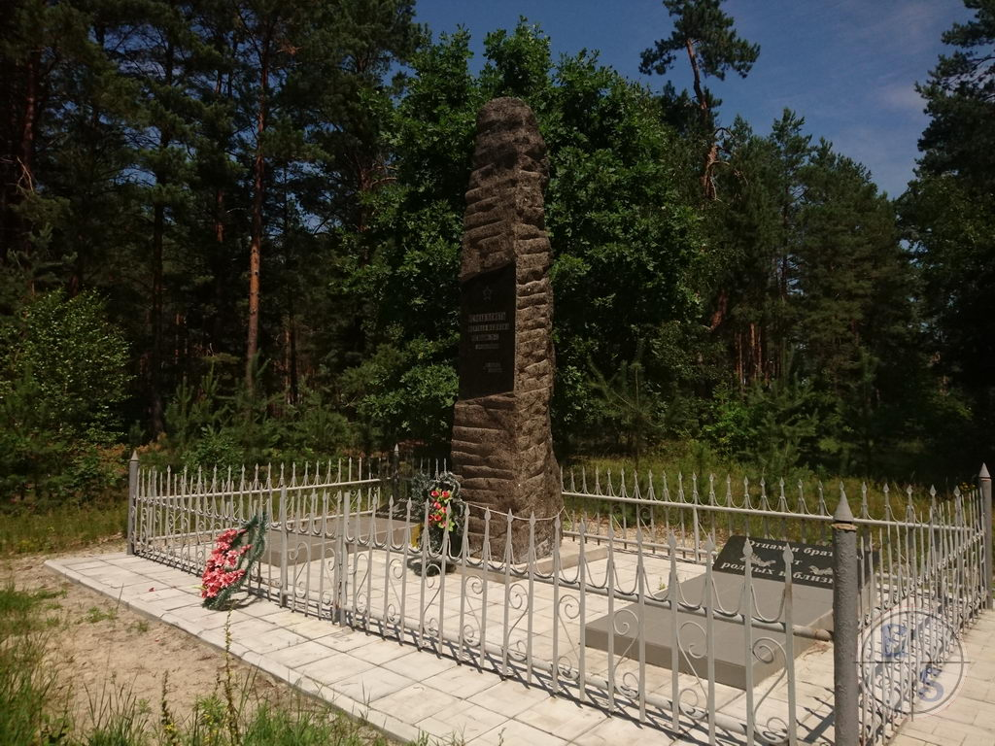

Рис.13. Пам’ятник жертвам Голокосту в с. Ягоденка

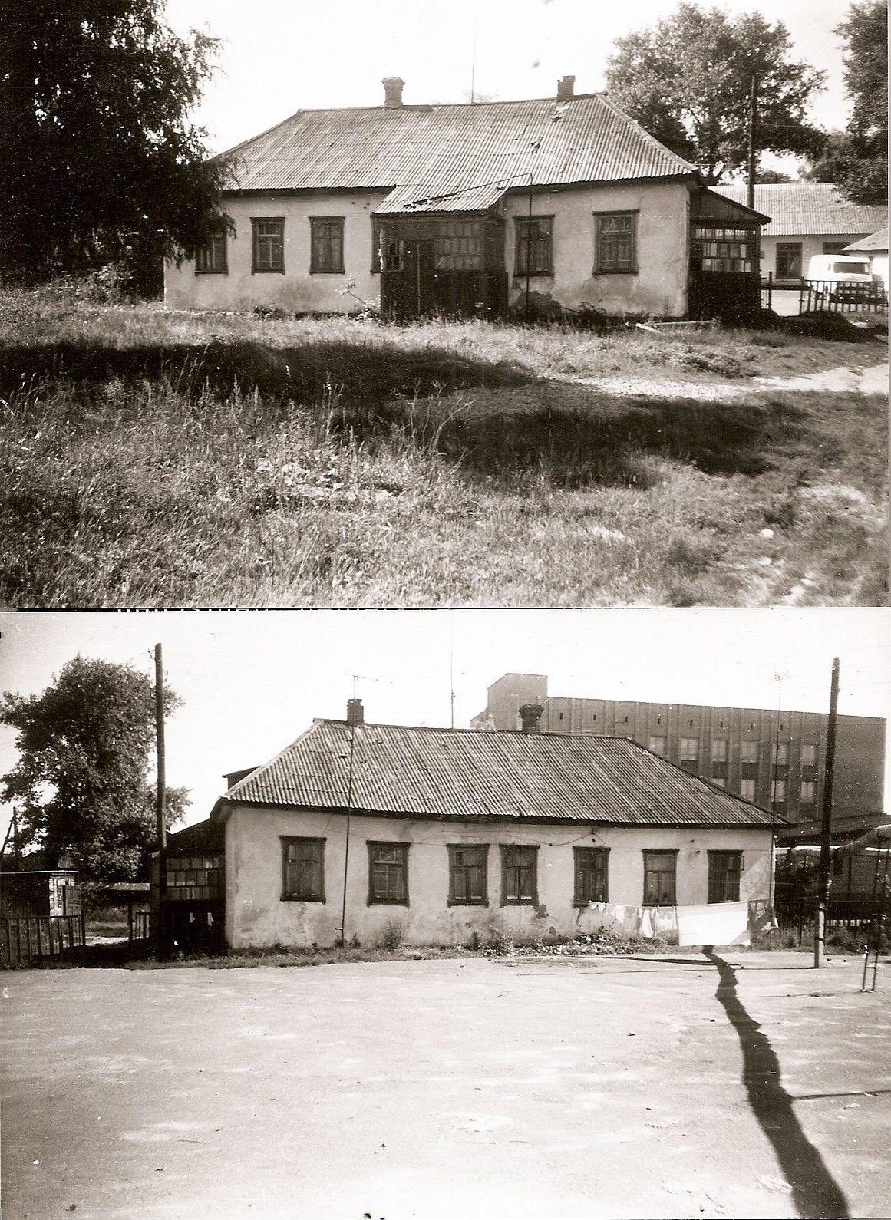

Рис.14-15.Бувше приміщення єврейської синагоги в Пулинах

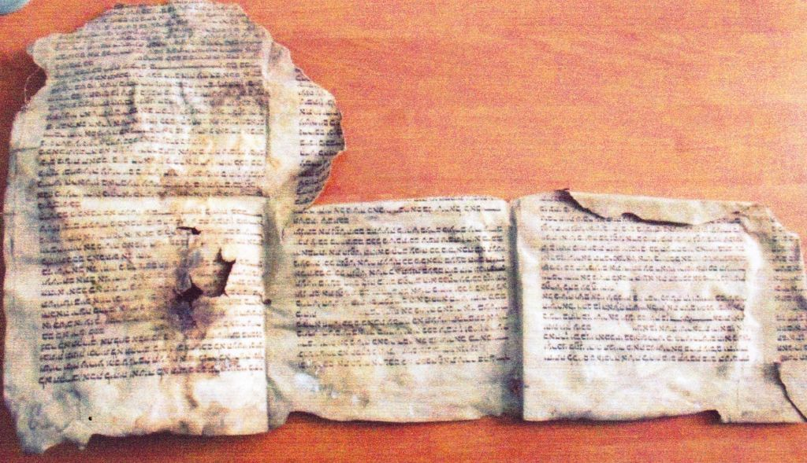

Рис.16. Тора з єврейської синагоги в Пулинах

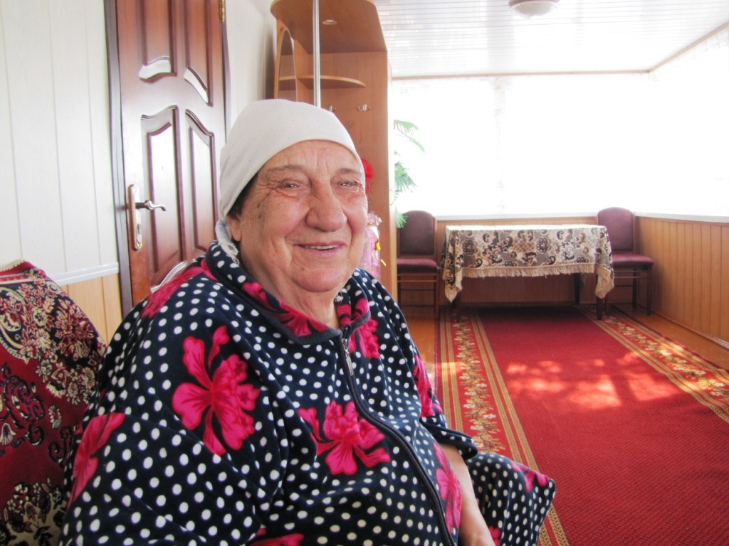

Рис.17. Халімовська А.С. свідок розстрілів 24 жовтня 1941 року

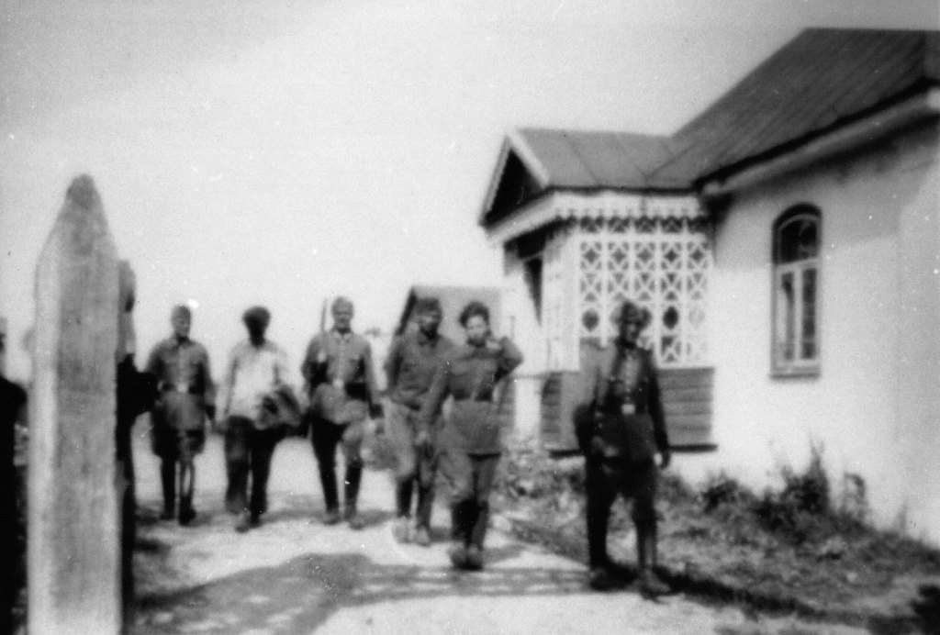

Рис.18. Будівля поліція. Пулини. 1941 рік

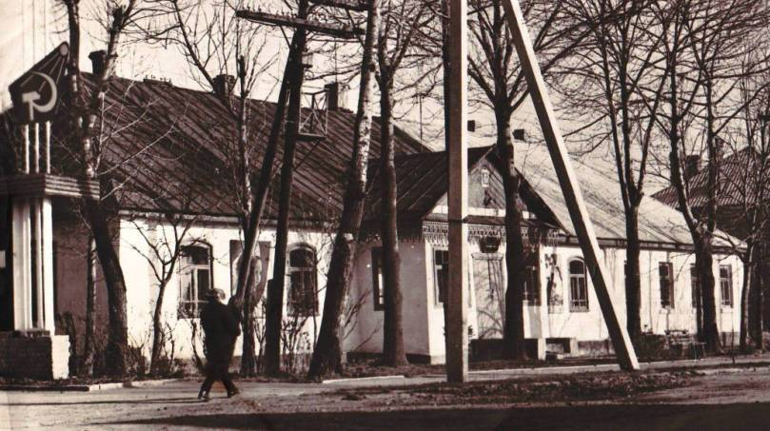

Рис.18. Приміщення музичної школи. Будівля,де знаходилася поліція. Пулини. 1941 рік

